北京邮电大学计算机学院（国家示范性软件学院）

多源灾情数据管理服务系统
项目管理计划书

课程名称： 软件工程项目管理

完成人：
组号：
姓名：_
学号：

指导教师：

日 期： 2023年 10月 27日

目录
一、 项目背景 4
二、 总体需求 4
2.1项目的生存期模型 4
2.1.1 迭代计划 5
2.1.2 AI 驱动下的软件项目模型或者开发流程 10
2.2项目需求管理 11
2.2.1用户故事地图 11
2.3项目任务分解 12
2.3.1用户管理 13
2.3.2数据解码故事描述 16
2.3.3数据管理故事描述 16
2.3.4数据输出故事描述 18
2.3.5 非功能性用户故事描述 19
2.4项目成本估算 21
2.4.1项目总估算 21
2.4.2详细估算 22
三、管理过程 25
3.1 项目进度计划 25
3.2 项目质量计划 27
3.2.1 质量计划 27
3.2.2质量保证 28
3.2.3质量控制 29
3.3 开发版本管理 31
3.3.1 版本更新记录 31
3.4 风险计划 34
3.4.1 风险计划表 36
3.5 项目执行控制过程 37
3.5.1项目执行控制计划 37
3.5.2团队沟通 42
3.5.3风险处理 42
3.5.4 AI技术赋能 44
四、项目组织 45
4.1团队计划 45
4.1.1团队的人员角色和职责 45
4.1.2 AI技术的赋能下的团队计划 45
五、项目交付 45
5.1项目总结 45
5.1.1 第一次迭代 46
5.1.2 第二次迭代 48
5.1.3 第三次迭代 49
总结 50
5.2 AI 驱动下的软件项目与常规项目管理过程的不同、各自的优势、劣势等。 50
5.3经验教训 51

项目管理计划书

项目背景
随着自然灾害和突发事件频发，对于快速、准确、多源、全面的灾情信息获取与管理需求日益迫切。本项目是国家震情应急管理系统的一部分，针对震后灾情获取缓慢且碎片化，针对公众涉灾信息数据异构、多维、数据格式差异大、部分数据维度缺失导致的数据无法得到综合利用的现状，研究基于异构公众涉灾信息，进行一体化编码，利用开放接口技术和实时动态管理技术，对灾情信息进行管理，实现必要的可视化。实现灾情数据统一管理和高效合理利用。
为了保证承包方按时按质完成项目目标，便于项目团队成员更好地了解项目情况，使项目工作开展的各个过程合理有序。有必要以文件化的形式把对于项目生命周期内的项目团队组织结构、各团队成员的工作责任、团队内外的开发进度、经费预算、项目风险对策等内容以书面化的形式描述并记录，作为甲方与承包方之间的共识与约定，项目生命周期内所有项目活动的行动基础，项目团队开展和检查项目工作的依据。

总体需求

2.1项目的生存期模型
选择的生命周期模型：迭代开发模型
迭代开发是一种开发方法，它将整个项目划分为若干个较小的部分，每个部分都是一个迭代周期。每个迭代周期都包括需求分析、设计、编码和测试等阶段。每一次迭代都会产生一个可部署的产品版本，这个版本可能不是最终的完整产品，但具有一定的功能和稳定性。迭代开发的优势在于能够更早地得到可用的产品，并根据用户的反馈进行调整。

理由：
需求的逐步明确：由于项目可能涉及多个数据源和复杂的数据处理需求，迭代开发模型允许在项目的不同迭代中逐步明确和完善需求。这有助于在项目初期就开始开发核心功能，并在后续迭代中逐步添加新功能或改进现有功能。
灵活性和变更管理：多源数据系统的需求可能随着时间和环境的变化而变更。迭代模型允许在每个迭代中灵活地应对变更，而不必等待整个项目周期结束才能进行调整。
快速交付可用产品：每个迭代都会产生一个可部署的产品版本，这有助于及时验证系统的功能和性能。这种快速迭代的方法可以让利益相关者更早地评估系统，并在早期发现和解决问题。
持续集成和测试：迭代开发模型鼓励持续集成和测试。这意味着团队可以频繁地测试和验证系统，确保高质量的代码和功能交付。
逐步完善功能和用户体验：通过迭代，可以逐步完善系统的功能和用户体验，使产品在每个迭代中都有所提升，而不必等待整个开发周期结束才能呈现给用户。
降低风险：每个迭代的范围相对较小，这有助于降低整体项目的风险。如果某个迭代出现问题，影响相对有限，且可以在下一个迭代中进行修复。

因为本项目多源异构灾情数据管理服务系统的复杂性和变化性使得迭代开发模型成为一个合适的选择。采用迭代，可以更好地应对需求的变化，快速交付可用产品，并逐步完善系统功能和性能。

2.1.1 迭代计划
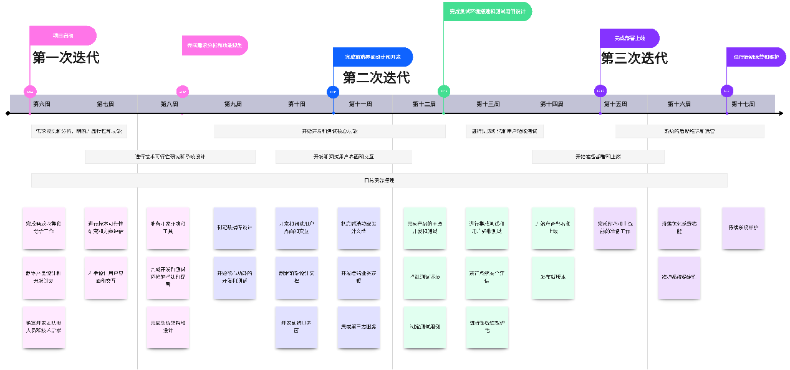
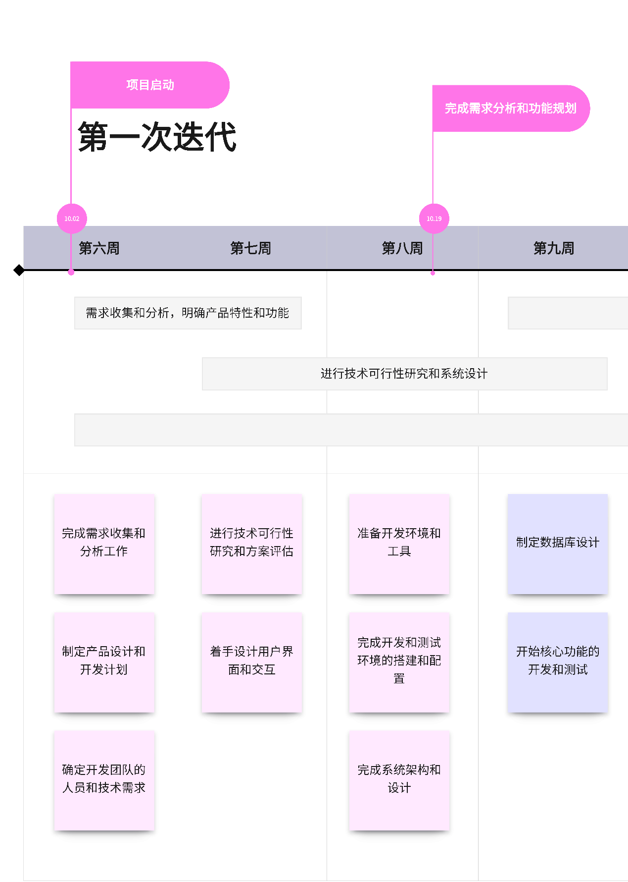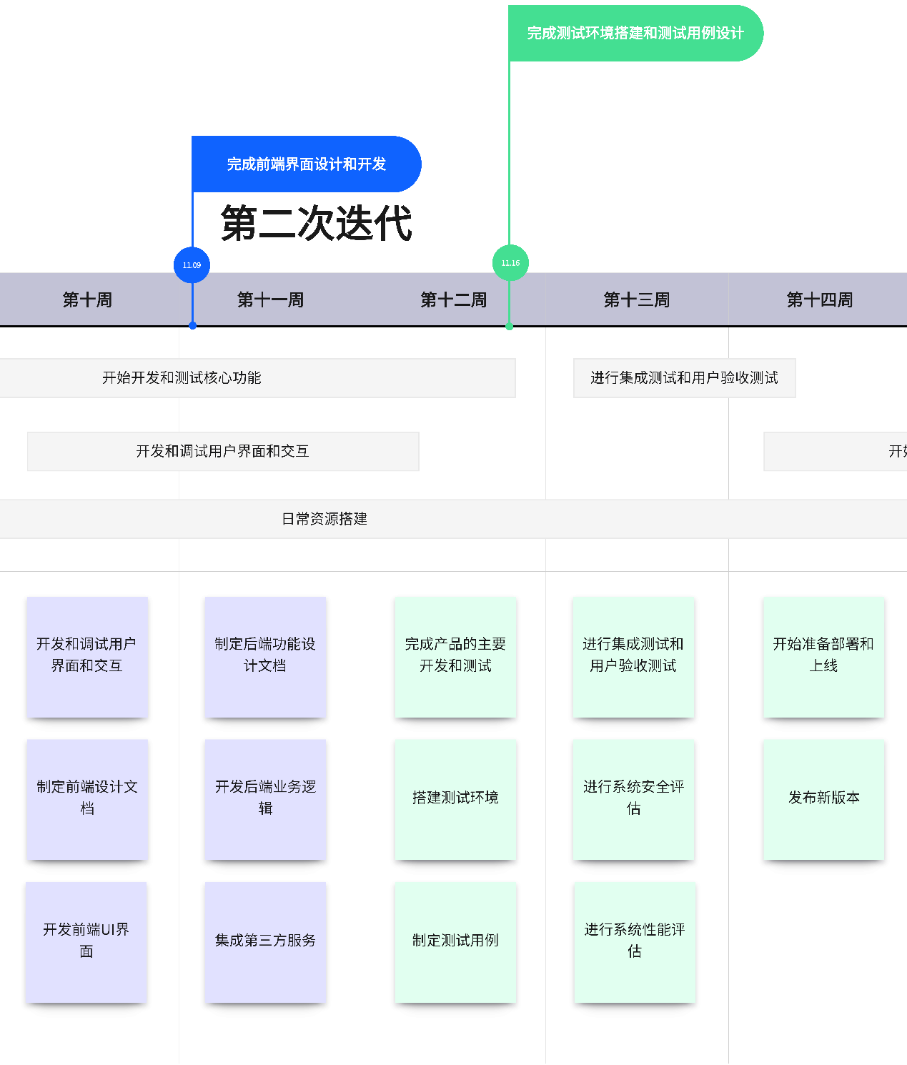
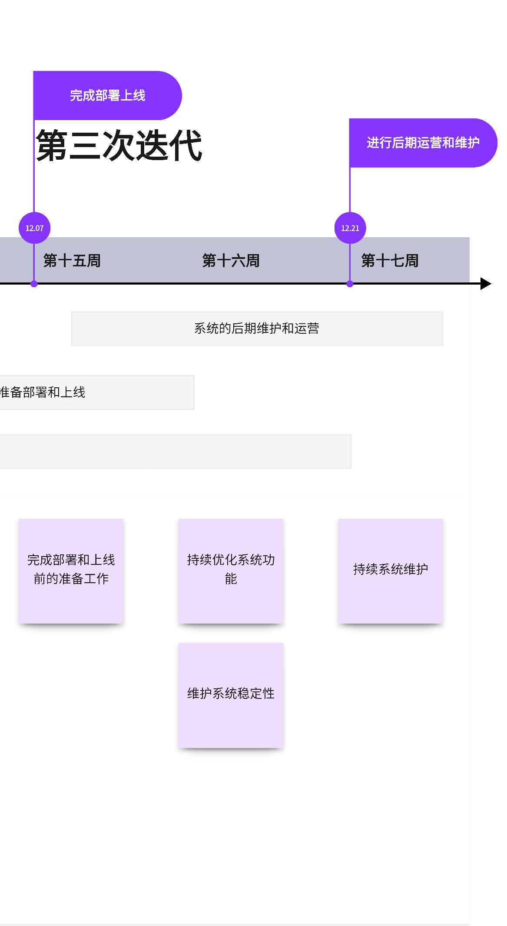
本项目计划于2023年10月2日正式启动，预计2023年12月21日完成所有迭代周期并交付最终版本，总共耗时约11周。具体的项目进度计划如下表所示：
迭代周期 | 起止日期 | 主要内容
第一次迭代 | 10月2日-11月9日 | 完成系统的需求收集和分析工作，完成开发和测试环境的搭建和配置 ，完成系统架构和设计，制定数据库设计，开始核心功能的开发和测试，开发和调试用户界面和交互。此阶段的成果有需求分析文档、概要设计文档、详细设计文档、代码说明文档，以及可运行的前端界面和部分系统核心功能。
第二次迭代 | 11月9日-12月7日 | 开发后端业务逻辑，集成第三方服务，完成产品的主要开发和测试，进行集成测试和用户验收测试，进行系统安全评估，开始准备部署和上线。此阶段得到最终可运行并通过多项测试后的系统，并开始准备线上部署发布。
第三次迭代 | 12月7日-12月21日 | 完成部署和上线前的准备工作，持续优化系统功能，维护系统稳定性。此阶段主要是完成系统的部署和上线发布，以及后期系统的维护和运营。

本项目迭代计划的目标是逐步完善系统，确保其具备基本功能、性能和安全性，然后逐渐引入高级功能和增强扩展性。通过迭代增量式的开发模式，每次迭代都应与项目干系人保持密切合作。通过三次迭代，逐步构建出高质量、符合实际需求的国家震情应急管理系统，提高其可用性和用户满意度。

2.1.2 AI 驱动下的软件项目模型或者开发流程
1.需求分析：
初始阶段仍然需要明确定义问题和业务需求，开发人员和用户要就项目需求达成共识，为了达到该目标。借助AI分析工具对需要的功能和约束进行提取、组织和文档化，达到对系统所解决问题的定义和范围的理解。
2.分析和设计：
将需求转化成未来系统的设计，为系统开发一个鲁棒的结构并调整设计使其与实现环境相匹配，优化其性能。分析和设计阶段的结果是一个设计模型和一个可选的分析模型。通过AI驱动的架构和设计，绘制若干结构试图来表达项目的体系结构，将整个项目的设计抽象并简化，使项目的特点体现得更加清晰。
（设计模型是源代码的抽象,由设计类和一些描述组成。设计类被组织成具有良好接口的设计包(package)和设计子系统(subsystem)，而描述则体现了类的对象如何协同工作实现用例的功能。）
3.实现和测试：
实现和测试阶段包括：以层次化的子系统形式定义代码的组织结构；使用AI编程助手和生成器以组件的形式(源文件、二进制文件和可执行文件)实现类和对象；通过AI测试工具将开发出的组件作为单元进行测试；集成由单个开发者(或小组)所产生的结果,使其成为可执行的系统。

以下是使用AI构建的项目迭代计划：
第一次迭代：基本功能建设（初步系统）

目标： 在第一次迭代中，着重建设系统的基本功能，包括数据输入、编码、存储、可视化和输出。确保系统能够连接多源数据、进行基本的数据标准化和可视化展示。
需求分析和规划
确定数据源，数据格式和接口要求。
定义时间窗口（t，T）的参数配置方式。
数据输入
实现数据源接口，从FTP服务器读取基本震情和灾情数据。
数据编码
开发数据编码模块，包括数据来源编码、灾情数据编码等。

数据管理
设计数据存储结构和数据库模式。
实现基本的数据管理功能，包括数据存储和检查。
数据可视化
开发基本的数据可视化功能，包括图表展示和统计分析。
数据输出
实现数据输出模块，能够生成JSON和XML格式的数据。
添加数据发送到FTP服务器的功能。

第二次迭代：性能和安全性优化（性能和安全性）

目标： 在第二次迭代中，添加更多高级功能，重点关注系统的性能、安全性和用户体验，着重于性能优化和安全性增强。确保系统能够应对大量数据和高负载，并满足数据安全和隐私要求。

性能优化
优化数据读取和编码的效率，确保系统能够处理更大量的数据。
引入缓存机制，减少对FTP服务器的频繁访问。
安全性增强
实施用户身份验证和权限控制，确保数据只能被授权用户访问。
加强数据传输的安全性，使用加密协议保护数据传输。
用户界面改进
优化用户界面，提供更友好的操作界面和交互体验。
稳定性和可用性
增加系统的稳定性，处理错误和异常情况，实现自动恢复。
增加系统的可用性，确保系统能够24/7运行。

第三次迭代：高级功能和扩展性（功能增强）

目标： 在第三次迭代中，引入高级功能并增强系统的扩展性。确保系统可以帮助用户更好地理解灾情信息。

高级功能
添加数据备份和恢复功能，确保数据的安全性。
引入数据质量管理，包括数据清洗、去重、验证和纠错。
扩展性
设计通用的架构，以便轻松添加新的数据源和功能模块。
支持更多数据源的接口，实现多源数据的管理。
用户反馈和改进
收集用户反馈，根据用户需求进行改进和优化。
添加新的功能模块或改进现有功能，以满足不断变化的需求。

2.2项目需求管理

2.2.1用户故事地图

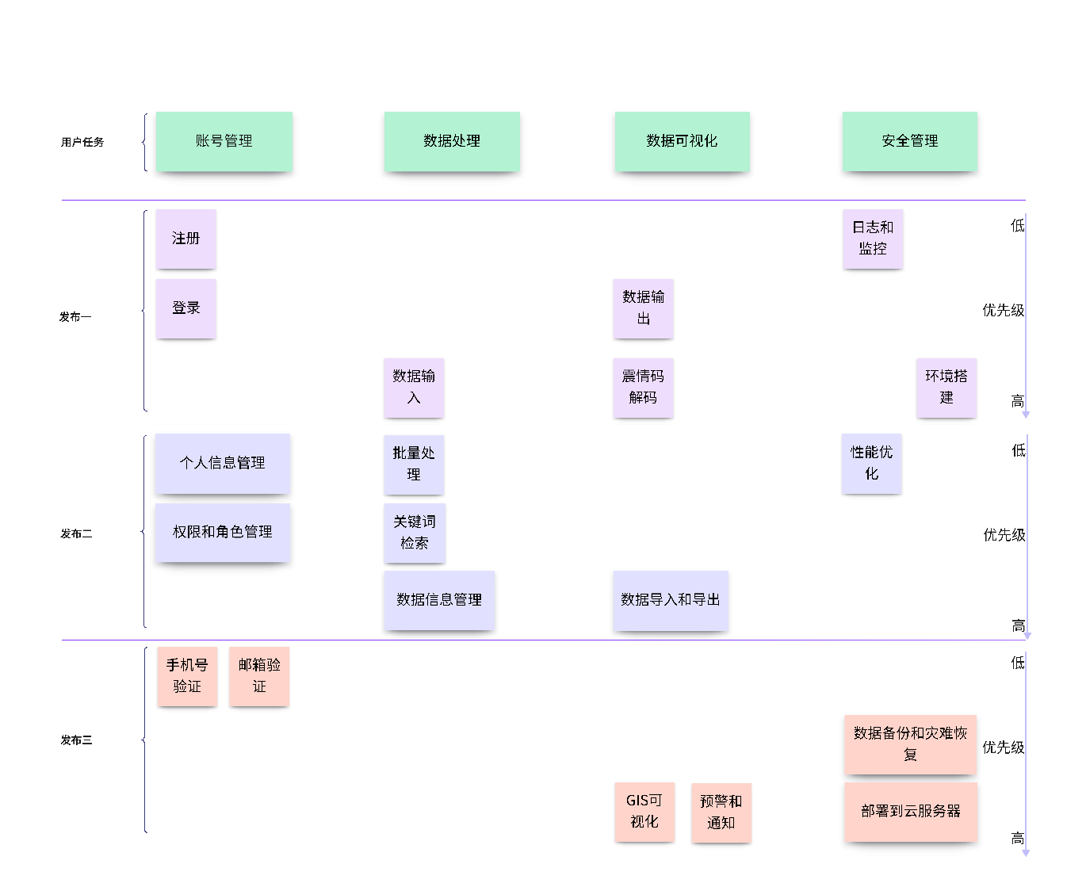

2.3项目任务分解
在项目的需求分析阶段，我们小组根据项目介绍绘制了项目用例图，明确了项目的基本功能需求。我将本项目划分出以下五个主要任务：
- 建立系统中基本的用户管理系统。
- 通过外部接口实现一体化震情码的读取功能。
- 确保系统能够快速、准确地从36位震情码中解构出震情信息。
- 在系统中实现对震情信息的管理，包括基本的增删改查操作。
- 要求系统能够将存储在其中的震情信息进行整合、分析，并生成可视化的数据报告。
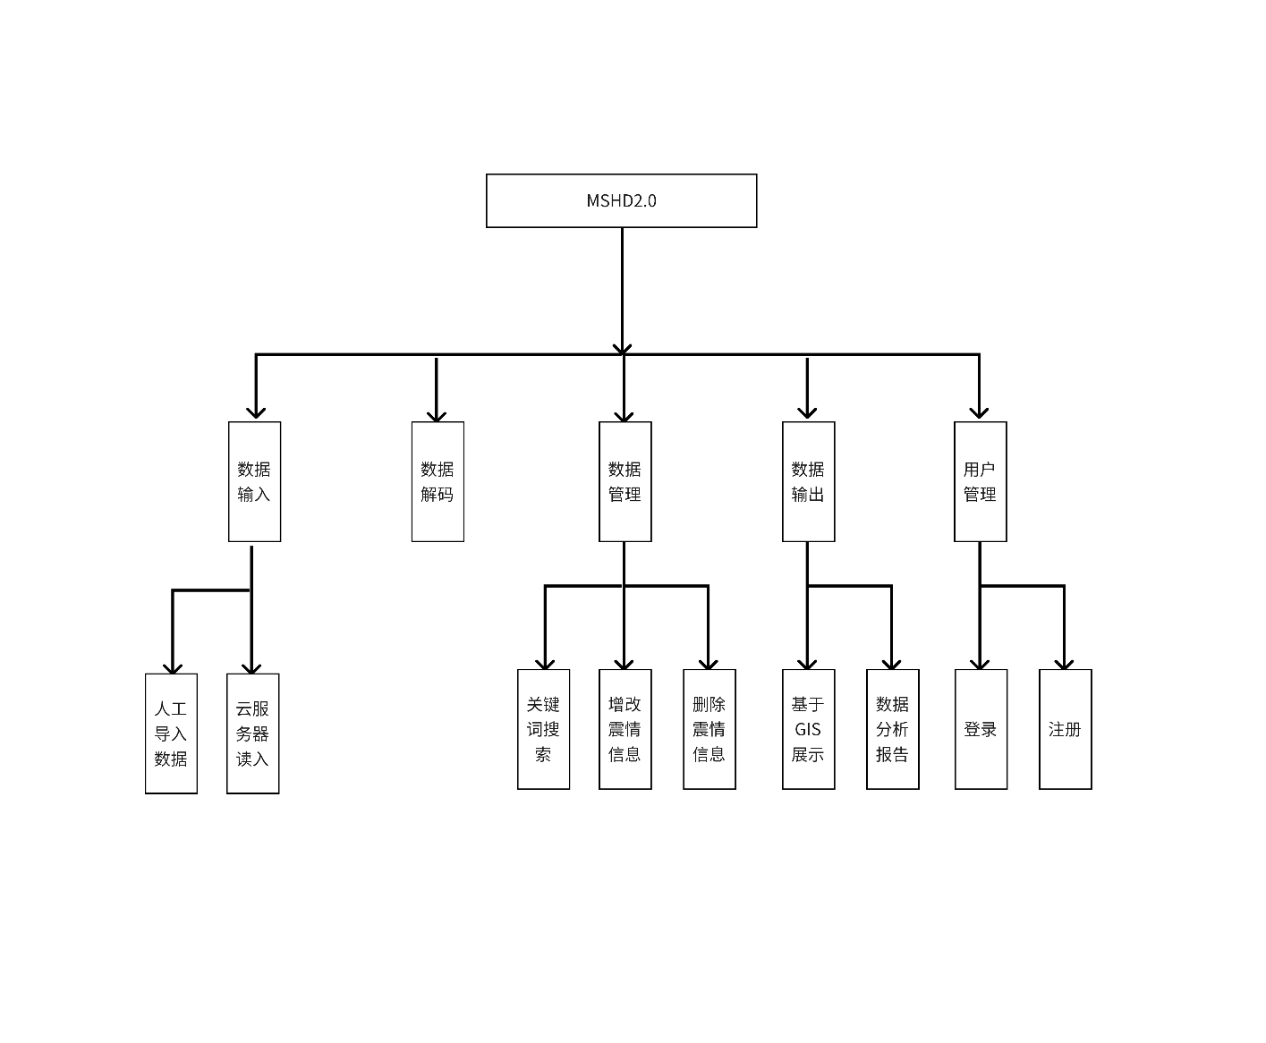
任务分解图
这些任务在需求分析阶段体现了经济决策的内容，构成了系统功能的基本支柱，并为随后的开发阶段提供了基础。

2.3.1用户管理
（2.3.1.1）用户登录Story
登录系统Story描述如下表所示，实现数据操作员和系统管理员等用户的系统登录。
Story name：用户登录Story
Story ID：2.3.1.1
作为数据操作员
我想要系统提供通过用户账号密码登录的功能
以便于我可以登录系统
验收标准（Acceptance Criteria）
1.用户输入正确的账号密码，能够成功登录
2.用户输入不存在的账号，系统显示账号不存在
3.用户输入存在的账号，但密码不正确，系统显示密码错误
优先级（Priority）：High
迭代次数（Iteration number）：1
备注（Notes）：

表1 用户登录Story
（2.3.1.2）用户注册Story
用户注册Story描述如下表所示，实现用户的系统注册功能。
Story name：用户注册Story
Story ID：2.3.1.2
作为数据操作员
我想要系统能够提供注册新用户的功能
以便于我可以注册新用户
验收标准（Acceptance Criteria）
1.注册已存在用户名，系统显示“当前用户名已存在
2.输入密码不符合标准，系统显示“密码不符合标准
优先级（Priority）：high
迭代次数（Iteration number）：1
备注（Notes）：

表2 用户注册Story

（2.3.1.3）用户管理Story
用户管理Story 描述如下表所示，实现对用户账户信息的维护和管理。
Story name：用户管理Story
Story ID：2.3.1.3
作为数据管理员
我想要系统可以提供管理用户账号的功能
以便于我可以修改用户的账号和权限信息
验收标准（Acceptance Criteria）
1.能够修改用户账号
2.能够修改用户密码
3.能够修改用户权限
优先级（Priority）：Medium
迭代次数（Iteration number）：2
备注（Notes）：
表3 用户管理Story
（2.3.1.4）修改密码Story
修改密码Story 描述如下表所示，实现修改用户的密码。
Story name：修改密码Story
Story ID：2.3.1.4
作为数据操作员
我想要系统可以提供修改密码的功能
以便于我可以在忘记密码或某些情况时修改自己的密码
验收标准（Acceptance Criteria）
- 用户输入自己的账号
- 用户输入自己的旧密码和新密码
- 若旧密码输入错误则不能修改密码，或者选择其他方式验证身份
优先级（Priority）：Medium
迭代次数（Iteration number）：2
备注（Notes）：
表4 修改密码Story
（2.3.1.5）密码重置Story
密码重置Story 描述如下表所示，实现对用户密码的重置。
Story name：密码重置Story
Story ID：2.3.1.5
作为数据管理员
我想要系统可以提供重置用户密码的功能
以便于我可以将用户的密码重置为某一个固定的初始值
验收标准（Acceptance Criteria）
1.能够选择某一用户重置其密码
优先级（Priority）：Medium
迭代次数（Iteration number）：2
备注（Notes）：
表5 密码重置Story
（2.3.1.6）手机验证Story
手机验证Story 描述如下表所示，实现用户通过手机号验证的方式登录系统。
Story name：手机验证Story
Story ID：2.3.1.6
作为数据管理员
我想要系统可以提供手机号短信验证的方式登录系统
以便于我可以更加便捷且安全地登录系统
验收标准（Acceptance Criteria）
- 能够将自己的账号绑定一个手机号
- 可以通过向该手机号发送的短信验证来登录系统
优先级（Priority）：Low
迭代次数（Iteration number）：3
备注（Notes）：
表6 手机验证Story
（2.3.1.7）邮箱验证Story
邮箱验证Story 描述如下表所示，实现用户通过邮箱邮件验证的方式登录系统。
Story name：邮箱验证Story
Story ID：2.3.1.7
作为数据操作员
我想要系统可以提供通过邮箱验证的方式登录系统
以便于我可以使用更加便捷安全的方式登录
验收标准（Acceptance Criteria）
- 能够将自己的账号绑定一个邮箱
- 登录时可以通过该邮箱验证进入系统
优先级（Priority）：Low
迭代次数（Iteration number）：3
备注（Notes）：
表7 邮箱验证Story

2.3.2数据解码故事描述
（2.3.2.1）数据解码Story如下表所示。
Story name：数据解码Story
Story ID：2.3.2.1
作为数据操作员
我想要系统能按照基本震情数据编码标准对基本震情数据ID进行解码
以便于我可以通过震情 ID 区分不同的震情数据并获取其中的信息
验收标准（Acceptance Criteria）
1.灾情数据编码符灾情数据编码标准
优先级（Priority）：High
迭代次数（Iteration number）：1
备注（Notes）：

表8 数据解码Story

2.3.3数据管理故事描述
（2.3.3.1）数据存储story
数据存储story如下表所示，实现数据入库，基本管理等。
Story name：数据存储story
Story ID：2.3.3.1
作为数据管理员
我想要系统能够将数据存储入库，并能够提供对数据的增删改查功能
以便于使用系统存储和管理数据
验收标准（Acceptance Criteria）
- 管理界面成功显示系统中存在的数据，确保暴示的数据内容正确。
2. 从管理界面成功查找到系统中符合要求的数据，确保查找到的数据项符合查找条件。
3. 从管理界面正确地修改系统中存在的数据，确保修改后的数据与期望一致。
4. 从管理界面成功从系统中副除所需要删除的数据，确保被删除的数据为指定的数据从管理界面正确地向系统中添加所需要添加的数据，确保添加的数据内容正确、合规。
优先级（Priority）：High
迭代次数（Iteration number）：1
备注（Notes）：
表9 数据存储story

（2.3.3.2） 关键词检索Story
关键词检索story如下表，实现通过关键词检索出想要查看的灾情信息。
Story name：关键词检索
Story ID：2.3.3.2
作为用户，
我希望能通过关键词检索我想要查看的地区的灾情
以便快捷的获取我所需要知道的信息。
验收标准（Acceptance Criteria）
1、系统准确导出灾情数据文件
优先级（Priority）：Medium
迭代次数（Iteration number）：2
备注（Notes）：

表10 关键词检索story

（2.3.3.3） 数据增删改Story
数据增删改story如下表，实现用户对数据进行增删改的操作。
Story name：数据增删改
Story ID：2.3.3.3
作为数据管理员，
我希望能有权限对灾情数据进行增删改操作
以便我更好的管理和监控系统中的灾情数据。
验收标准（Acceptance Criteria）
- 管理员进入系统的管理界面
- 选择想要操作的数据进行增删改操作
- 因为数据量比较大，系统支持批量操作数据
优先级（Priority）：Medium
迭代次数（Iteration number）：2
备注（Notes）：

表11 数据增删改story

（2.3.3.4）数据可视化
Story name：数据可视化Story
Story ID：2.3.3.4
作为系统管理员
我想要灾情数据可以以地图、图表等形式展示
以便于快速了解灾情状况，分析数据
验收标准（Acceptance Criteria）
1.确保灾情数据在地图相应位置中展示
2.确保在地图上可以看到灾情数据的具体信息。
3.确保在地图上显示的灾情点根据严重情况以不同颜色显示
优先级（Priority）：Low
迭代次数（Iteration number）：3
备注（Notes）：

表12 数据可视化Story

2.3.4数据输出故事描述
（2.3.4.1）灾情数据导出Story
Story name：灾情数据导出Story
Story ID：2.3.4.1
作为系统管理员
我想要系统可以导出灾情数据
以便于获取灾情数据文件信息，为其他工作提供数据等。
验收标准（Acceptance Criteria）
1、系统准确导出灾情数据文件
优先级（Priority）：High
迭代次数（Iteration number）：1
备注（Notes）：

表13灾情数据导出Story

（2.3.4.2）预警报告Story
Story name：预警Story
Story ID：2.3.4.2
作为用户
我想要系统在解码得出灾情信息时发送报告给我进行预警
以便于我快速了解灾情信息，分析数据
验收标准（Acceptance Criteria）
1、系统准确对灾情信息进行处理并发送报告进行预警
优先级（Priority）：Medium
迭代次数（Iteration number）：2
备注（Notes）：

表14 预警报告Story
（2.3.4.3）预警报告Story
Story name：预警Story
Story ID：2.3.4.3
作为用户
我想要系统在解码得出灾情信息时发送报告给我进行预警
以便于我快速了解灾情信息，分析数据
验收标准（Acceptance Criteria）
1、系统准确对灾情信息进行处理并发送报告进行预警
优先级（Priority）：Medium
迭代次数（Iteration number）：2
备注（Notes）：

表15 预警报告Story

2.3.5 非功能性用户故事描述
（2.3.5.1） 跨平台使用story
Story name：跨平台使用Story
Story ID：2.3.5.1
作为用户，
我希望该系统具备跨平台的能力，
以便我能通过不同设备访问。
验收标准（Acceptance Criteria）
1、系统能够在不同设备上运行
优先级（Priority）：Low
迭代次数（Iteration number）：3
备注（Notes）：

（2.3.5.2） 稳定性story
Story name： 稳定性
Story ID：2.3.5.2
作为灾情分析人员，
我希望这个系统能够让我公司的人员同时访问而不至于崩溃
以便我们分析工作顺利进行
验收标准（Acceptance Criteria）
1、系统具备一定的稳定性，能够承载一定数量的用户同时访问
优先级（Priority）：High
迭代次数（Iteration number）：3
备注（Notes）：

（2.3.5.3） 数据库扩容story
Story name：数据库扩容
Story ID：2.3.5.3
作为数据库管理员，
我希望数据库容量具备扩展性，
以便当容量不够时我能够顺利扩容。
验收标准（Acceptance Criteria）
1、数据库容量能够扩容
优先级（Priority）：Low
迭代次数（Iteration number）：3
备注（Notes）：

（2.3.5.4） 易维护性story
Story name：易维护性
Story ID：2.3.5.4
作为系统维护员，
我希望软件结构清晰，
以便我后期维护时能快速定位错误部位。
验收标准（Acceptance Criteria）
1、系统软件结构清晰，方便系统管理员维护
优先级（Priority）：High
迭代次数（Iteration number）：3
备注（Notes）：

（2.3.5.5） 安全性story
Story name：安全性
Story ID：2.3.5.5
作为运维人员，
我希望系统的安全性有一定保障，
以便系统免于黑客的攻击。
验收标准（Acceptance Criteria）
1、系统具备一定的安全性保障机制
优先级（Priority）：High
迭代次数（Iteration number）：3
备注（Notes）：

这些用户故事描述了每个迭代周期内的具体任务和功能，允许开发团队在开发过程中进行进一步的讨论和决策，有助于明确开发团队在每个迭代中需要完成的工作。每个迭代周期都着重解决一组特定的需求和目标，有助于敏捷开发团队在开发过程中灵活地响应变化和优化功能，以逐步完善系统。

2.4项目成本估算

2.4.1项目总估算
"Fast Story Point Estimation" 是敏捷开发中用于快速估算用户故事（User Stories）复杂度或工作量的方法。这种方法旨在以快速、直观的方式对用户故事进行估算，通常在规划会议或团队会议中使用。
这种估算方法通常使用相对单位（比如故事点）而不是具体的时间单位（比如小时）来评估任务的难度或复杂度。这有助于避免固定在具体时间上，而是关注任务的相对大小和难度。

接下来我将根据本项目的任务分解图和基准估算参考图来快速估算本项目的成本，并制定成本效益分析计划，比较项目成本和收益。
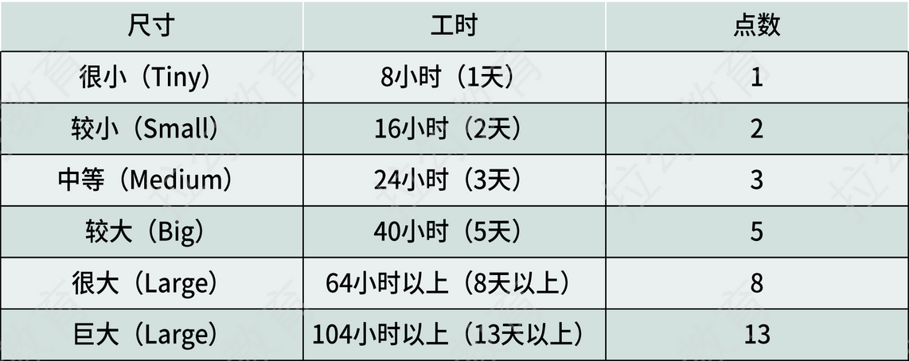
基准估算参考
这里我将任务分成不同的大小类别，比如 S、M、B、L、XL 等，以代表不同的相对大小和复杂度。这种方法更加直观，有助于快速估算任务的相对大小。
任务 | 点数
数据输入（数据接口）总和：10
Excel (cvs) 格式 | 1
Sql格式 | 1
Txt格式 | 1
Json格式 | 1
XML格式 | 1
图片信息 | 2
音频、视频信息 | 3
数据解码总和：4
文字信息 | 1
图片、音频、视频信息 | 3
数据管理总和：6
增加震情信息 | 2
修改震情信息 | 1
删除震情信息 | 1
根据关键词搜索 | 2
数据输出总和：7
灾情信息列表可视化 | 2
GIS可视化 | 5
用户管理总和：5
登录 | 2
注册 | 3
总任务点数：32

最后得出总任务点数是32，即256工时。

2.4.2详细估算
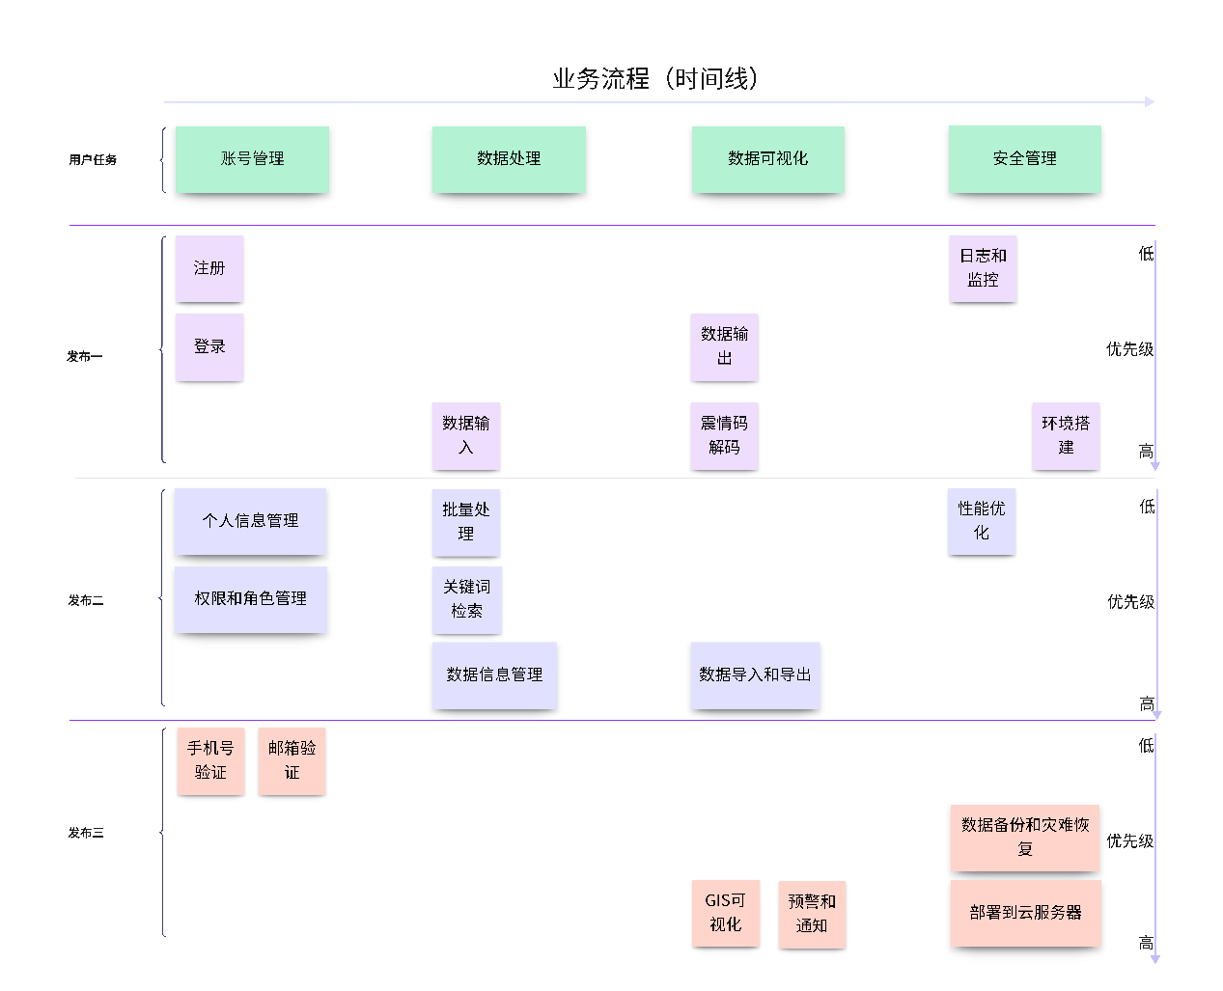
用户故事地图

任务分解图

综合考虑到每次迭代的复杂度、开发难度和所需资源，下面将使用Bottom-up估算方法通过对项目中各个组成部分、子任务的详细估算来得出每次迭代的整体成本，并制定合理的成本预算。
首先，我将整个系统划分成不同的功能模块，每个模块中包含不同的子任务，然后再为每个子任务分配不同的人力资源。因为不同类型人力资源的成本是不同的，可以根据每种人力资源单位的成本来计算总成本。
M（管理人员）单位成本为1000元/单位
D（开发人员）单位成本为800元/单位
Q（质量保证）单位成本为1200元/单位
S（技术支持）单位成本为900元/单位

第一次迭代：
系统模块 | 人力 | 时间（工时） | 成本
账户管理模块 | 总和：8000
登录 | M:1/D:1/Q:1/S:1 | 5 | 4000
注册 | M:1/D:1/Q:1/S:1 | 5 | 4000
数据管理模块 | 总和：8800
数据输入 | M:1/D:1/Q:1/S:1 | 5 | 4000
数据输出（简单的表格页面） | M:1/D:2/Q:1/S:1 | 10 | 4800
数据分析模块 | 总和：5600
震情码解码 | M:1/D:3/Q:1/S:1 | 15 | 5600
安全管理模块 | 总和：8000
环境搭建 | M:1/D:1/Q:1/S:1 | 5 | 4000
日志和监控 | M:1/D:1/Q:1/S:1 | 5 | 4000
成本总和：30400，工时总和：50

第二次迭代：
系统模块 | 人力 | 时间（工时） | 成本
账户管理模块 | 总和：9600
个人信息管理 | M:1/D:2/Q:1/S:1 | 10 | 4800
权限和角色管理 | M:1/D:2/Q:1/S:1 | 10 | 4800
数据管理模块 | 总和：13600
关键词检索 | M:1/D:1/Q:1/S:1 | 5 | 4000
数据信息管理 | M:1/D:3/Q:1/S:1 | 15 | 5600
批量处理 | M:1/D:1/Q:1/S:1 | 5 | 4000
数据分析模块 | 总和：5600
数据导入和导出（支持各种格式的导入和导出） | M:1/D:3/Q:1/S:1 | 15 | 5600
安全管理模块 | 总和：4000
性能优化 | M:1/D:1/Q:1/S:1 | 5 | 4000
成本总和：32800，工时总和：65

第三次迭代：
系统模块 | 人力 | 时间（工时） | 成本
账户管理模块 | 总和：8000
手机号验证 | M:1/D:1/Q:1/S:1 | 5 | 4000
邮箱验证 | M:1/D:1/Q:1/S:1 | 5 | 4000
数据分析模块 | 总和：11200
GIS可视化 | M:1/D:2/Q:1/S:1 | 10 | 5600
预警和通知 | M:1/D:2/Q:1/S:1 | 10 | 5600
安全管理模块 | 总和：8000
数据备份和灾难恢复 | M:1/D:1/Q:1/S:1 | 5 | 4000
部署到云服务器 | M:1/D:1/Q:1/S:1 | 5 | 4000
成本总和：27200，工时总和：40

经过对项目的详细估算，得出的结果是第一迭代成本大约为30400元，团队工时约为50小时；第二次迭代成本大约为32800元，团队工时总和约为65小时；第三次迭代成本大约为27200元，团队工时总和大约为40小时。
综上所述整个项目的开发成本大约为90400元，总工时约为155小时。

通过bottom-up估算方法，通过将各功能模块分解成可管理的任务单元，根据团队成员的技能和工作负载，确定了较合适的人力资源分配方案。然后每次迭代的每个任务进行了单独的成本估算，再将每个任务的估算成本进行累加，并逐步汇总到更高层级的任务或项目整体，以得出整体项目的成本估算。最终在预算范围内合理分配并优化了项目成本。

三、管理过程

3.1 项目进度计划
看板（Kanban）是一种敏捷项目管理方法，通过视觉化的方式来跟踪任务、工作流程和项目进度。在看板中，任务通常以卡片的形式呈现，每个卡片代表一个特定的工作项或任务。这些卡片被放置在一个共享的面板上，面板被分成不同的列或区域，代表工作流程的不同阶段，比如“待办”、“进行中”和“已完成”。
所以在本项目的进度计划中采用看板来管理。
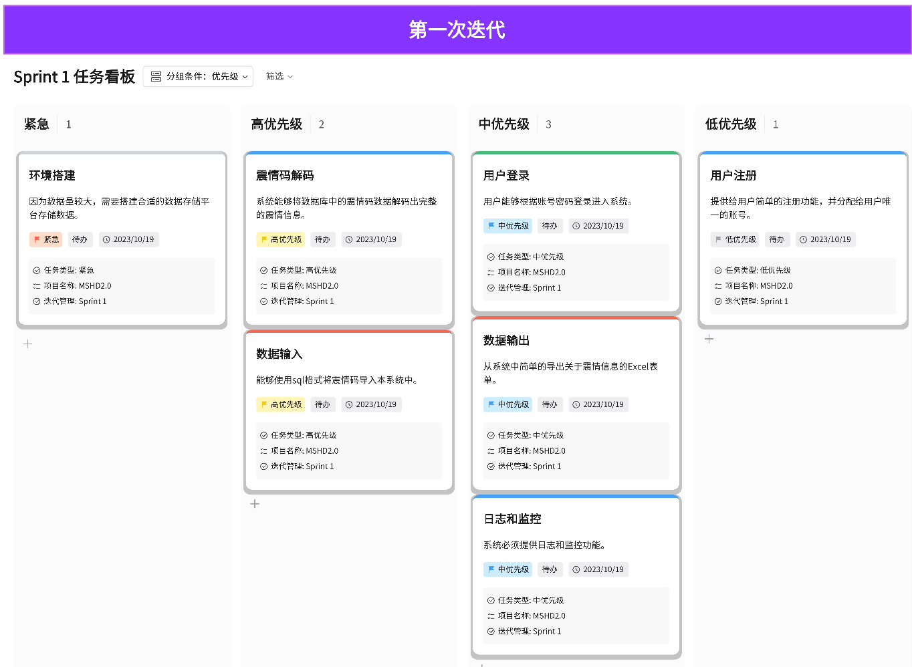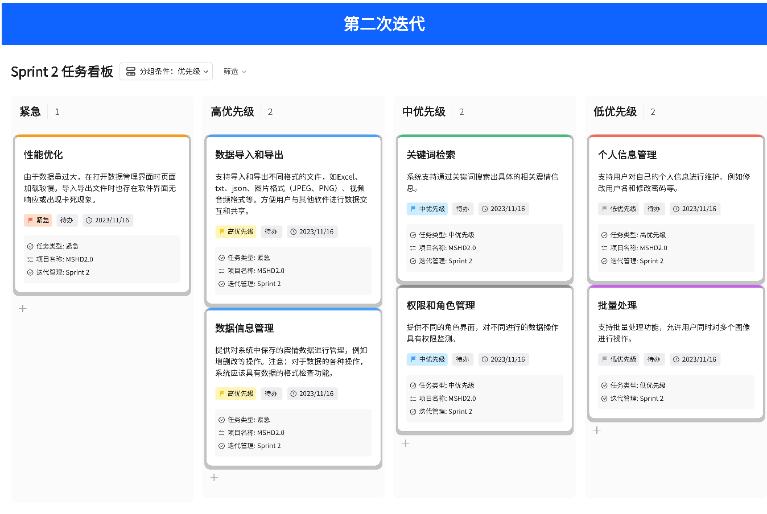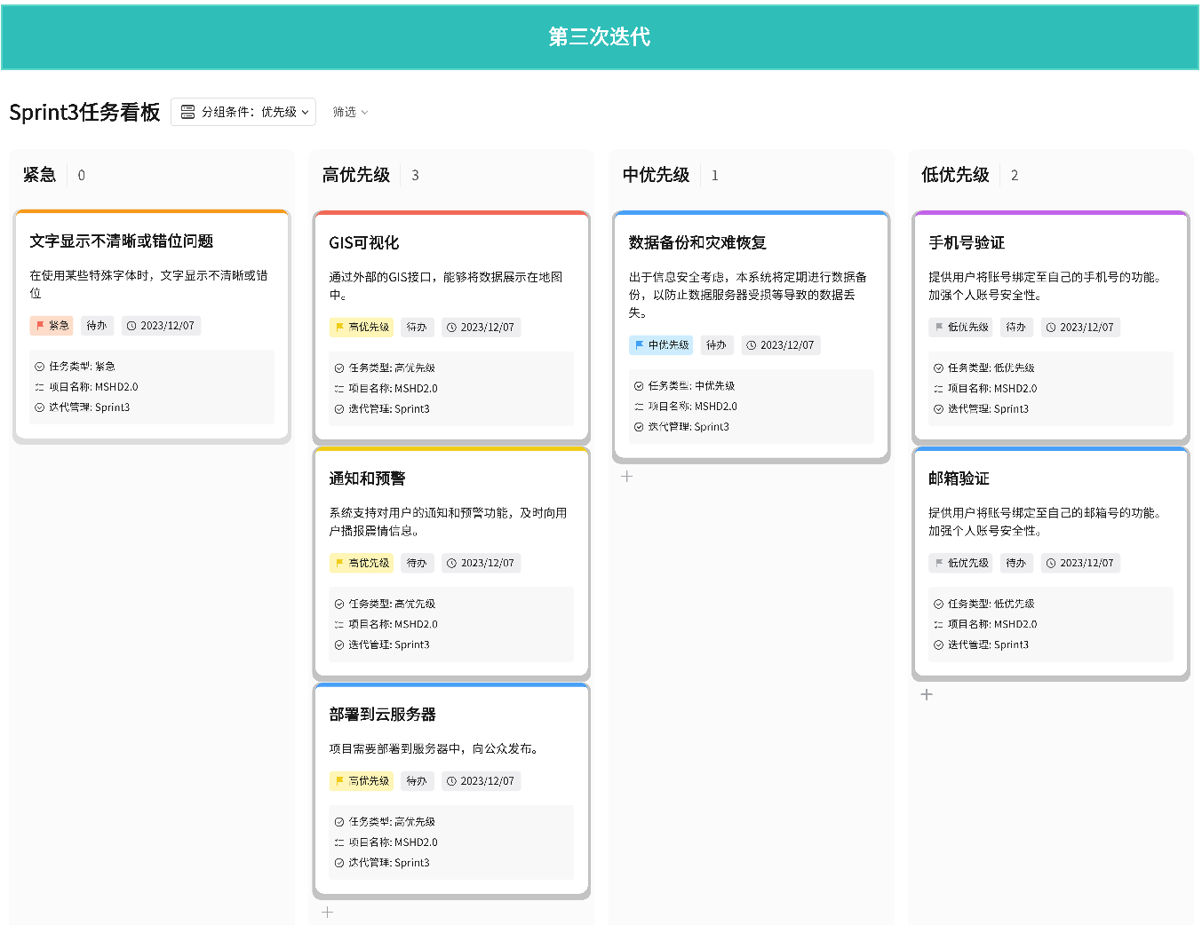

下图是包含了全部开发流程的项目计划表，其中还包含了各文档的撰写产出。
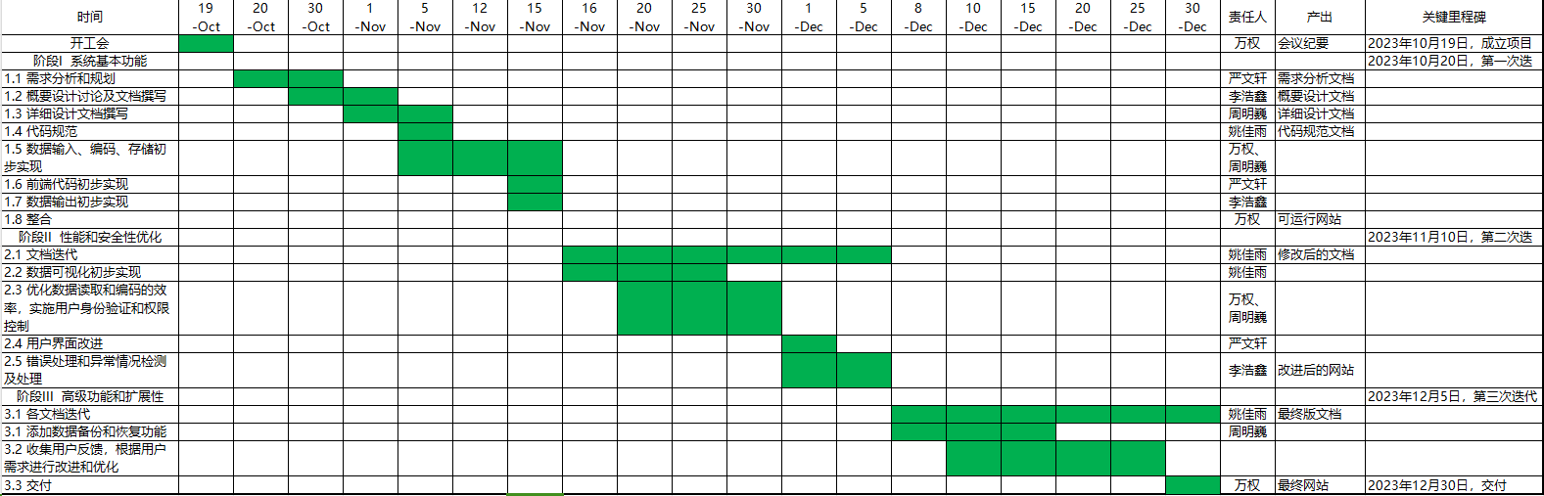
项目计划表

3.2 项目质量计划

3.2.1 质量计划
质量计划是确保项目交付高质量成果的关键文件之一。它是项目管理计划的一部分，主要包含了确保产品或服务达到预期质量水平的策略、方法和规划。质量计划是确保项目交付高质量成果的重要指南和参考，它帮助团队明确质量目标、规划质量活动，并确保在整个项目开发过程中持续关注和改进产品或服务的质量。
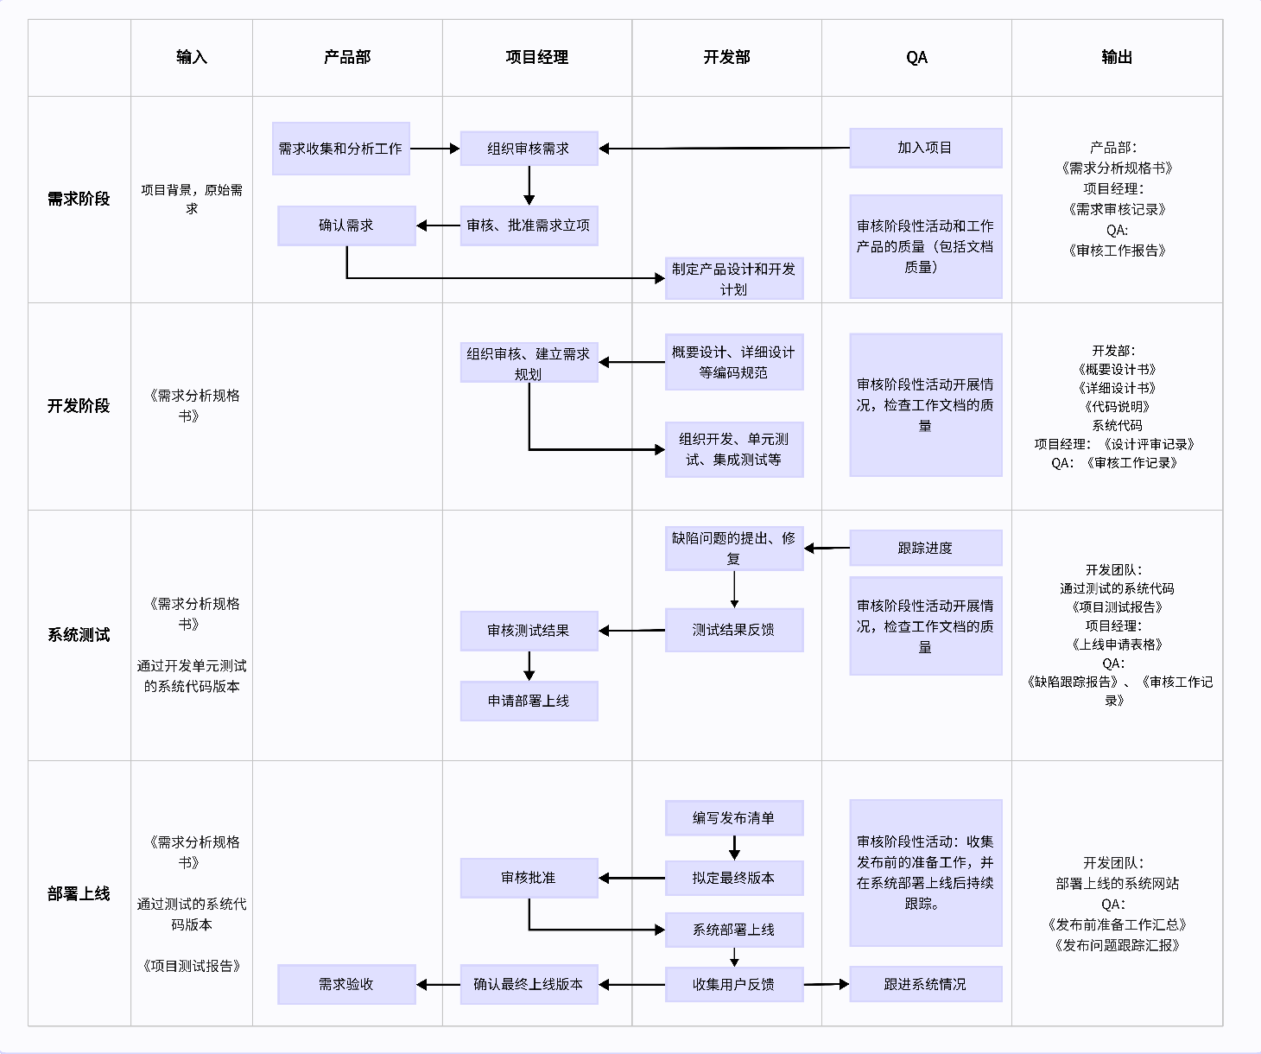

3.2.2质量保证
质量保证（QA）：QA 是一系列旨在确保产品符合预期质量标准的活动集合。它涉及确定和实施适当的流程、标准和方法，以确保在整个开发过程中质量标准得到满足。QA 的目标是预防缺陷的出现，而不是仅仅发现和修复缺陷。这包括确保正确的流程、准确的文档、合适的培训等，以便团队在工作中遵循最佳实践，并提高工作质量。QA 的活动包括质量标准的设定、流程审查、培训、质量审计和过程改进。

功能测试报告审计：
项目名称 | 多源灾情数据管理服务系统2.0 | 项目标识 | MSHD2.0
审计人 | 周明巍 | 审计对象 | 《功能测试报告》
审计时间 | 12.04 | 审计次数 | 1
审计主题 | 从质量保证管理的角度审计测试报告
审计项与结论
审计要素 |  | 审计结果
测试报告与产品标准的符合程度 |  | 测试报告与产品标准大部分符合，但是仍存在一些不符合项：  - 封页的标识  - 版本号  - 目录  - 缺少了系统的改进建议
测试执行情况 |  | 本项目组依据软件测试相关技术和项目需求规格说明书的要求，采用多种测试方法和手段，对多源灾情数据管理服务系统2.0从系统性、功能性、易用性、并发性各方面进行了软件产品技术鉴定测试。但是测试报告中还存在一些格式错误，以及在内容上缺少了系统的改进建议。
测试情况总结 |  | 多源灾情数据管理服务系统2.0的功能性、性能等各方面满足需求的相关要求。在测试过程中，系统运行稳定，通过了软件产品技术鉴定测试。
结论
由于测试报告存在上述的不符合项，建议修改测试报告，再次进行审计。
审核意见
不符合项基本属实，审计有效！

审核人：万权
审核日期：12.04

3.2.3质量控制
质量控制（QC）：QC 是指实际的检查、测试和审查过程，以确保产品符合预期的质量标准。QC 旨在识别产品中的缺陷，并进行修复或调整，以确保最终产品质量。QC 侧重于产品的实际检查和测试。这包括各种测试活动，如单元测试、集成测试、系统测试和用户验收测试等
本项目在第二次迭代和第三次迭代过程中，成功搭建了测试环境，并进行了系统的单元测试和用户验收测试，对系统的安全性和性能都进行了评估。具体的测试流程如下：
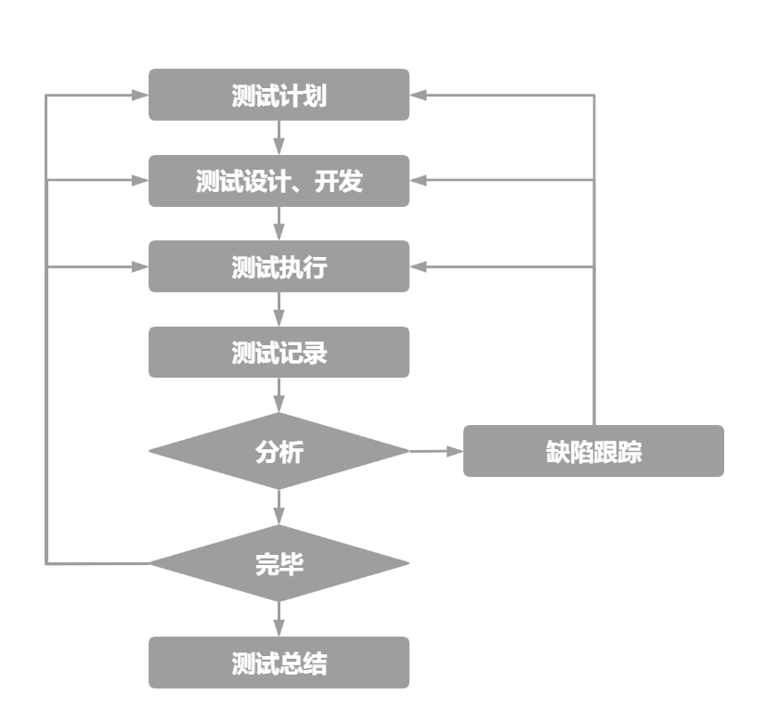
首先，针对测试目标，规定测试任务、资源分配、人员角色、进度安排等，制定测试计划。然后根据测试计划，设计测试用例，包括:测试步骤、测试场景、测试代码、测试数据(包括预期结果)，这就是测试设计。根据测试计划，配置测试环境，并手动或者自动执行测试设计，完成测试执行。在测试过程中，根据测试计划，忠实地记录测试执行的过程和结果。分析测试记录，如果发现与预期结果不同，确定并重现缺陷。记录、分发、评估、关闭缺陷报告。如果对代码进行了重构，则回到测试计划等步骤进行返工。检查测试设计是否全部执行完毕，缺陷是否全部关闭。最后，分析测试过程和缺陷报告，评估测试质量和测试效果，给出是否通过测试的建议。

最终得到了本项目的Bug等级统计结果如下表所示。存在严重bug2个，一般bug11个，轻微bug27个和建议（修改）bug29个，共计69处，系统基本使用流畅，不存在较为严重的功能影响。其中，严重bug分别为：房屋破坏，土木数据列表中会正常记录为零的填入情况；个人中心，用户名修改功能无法使用。
BUG统计
严重(Urgent) | 一般(High) | 轻微（Medium） | 建议（LOW） | 总计
2 | 11 | 27 | 29 | 69

3.3 开发版本管理
类型 | 主要配置项 | 标识符
计划 | 《项目计划》 | BUPT-MSHD-01-01
需求 | 《需求规格说明书》 | BUPT-MSHD-02-01
设计 | 《概要设计书》 | BUPT-MSHD-03-01
 | 《详细设计书》 | BUPT-MSHD-03-02
 | 《代码说明文档》 | BUPT-MSHD-03-03
编程 | 源程序
 | 数据码
测试 | 《项目测试报告》 | BUPT-MSHD-04-01
管理 | 《项目管理书》 | BUPT-MSHD-05-01

3.3.1 版本更新记录
《项目计划书》：
日期 | 标识符 | 修改人 | 备注
10/2 | BUPT-MSHD-01-01-1.0 | 万权 | 初版，选择项目开发生存期模型，绘制项目迭代计划图
10/3 | BUPT-MSHD-01-01-1.1 | 姚佳雨 | 设计详细的项目迭代计划
10/5 | BUPT-MSHD-01-01-1.2 | 万权、周明巍 | 确定团队人员职责和分工
10/7 | BUPT-MSHD-01-01-1.3 | 严文轩 | 文档格式整理

《需求规格说明书》：
日期 | 标识符 | 修改人 | 备注
10/2 | BUPT-MSHD-02-01-1.0 | 万权 | 初版，建立需求分析文档框架
10/12 | BUPT-MSHD-02-01-1.1 | 万权 | 初版非功能需求
10/18 | BUPT-MSHD-02-01-1.2 | 姚佳雨 | 初版导言，项目介绍，用户故事
10/19 | BUPT-MSHD-02-01-1.3 | 万权、周明巍 | 功能需求、用例图制图
10/23 | BUPT-MSHD-02-01-1.4 | 姚佳雨 | 文档格式整理、用户故事补充、附录补充
10/26 | BUPT-MSHD-02-01-1.5 | 万权 | 添加了非功能需求部分
10/27 | BUPT-MSHD-02-01-1.6 | 严文轩 | 添加了系统周境分析

《概要设计书》：
日期 | 标识符 | 修改人 | 备注
10/26 | BUPT-MSHD-03-01-1.0 | 万权 | 编写软件系统部署设计、架构设计
10/26 | BUPT-MSHD-03-01-1.1 | 周明巍 | 编写导言、接口设计
10/27 | BUPT-MSHD-03-01-1.2 | 姚佳雨 | 编写数据库设计
10/28 | BUPT-MSHD-03-01-1.3 | 万权 | 增加了架构设计部分内容
10/29 | BUPT-MSHD-03-01-1.4 | 万权、周明巍 | 增加了架构设计和数据库部分内容
10/30 | BUPT-MSHD-03-01-1.5 | 严文轩 | 编写了功能模块设计，编写界面设计
11/1 | BUPT-MSHD-03-01-1.6 | 李浩鑫 | 排版

《详细设计书》：
日期 | 标识符 | 修改人 | 备注
11/10 | BUPT-MSHD-03-02-1.0 | 万权 | 初版文档的编写
11/11 | BUPT-MSHD-03-02-1.1 | 周明巍 | 接口部分编写
11/13 | BUPT-MSHD-03-02-1.2 | 严文轩 | 接口部分补充
11/14 | BUPT-MSHD-03-02-1.3 | 姚佳雨 | 功能模块部分编写
11/15 | BUPT-MSHD-03-02-1.4 | 万权 | 功能模块部分补充
11/16 | BUPT-MSHD-03-02-1.5 | 万权 | 文档排版以及审核

《代码说明文档》：
日期 | 标识符 | 修改人 | 备注
11/10 | BUPT-MSHD-03-03-1.0 | 姚佳雨 | 初版
11/11 | BUPT-MSHD-03-03-1.1 | 万权 | 后端项目结构部分修改
11/13 | BUPT-MSHD-03-03-1.2 | 严文轩 | 前端项目结构部分修改
11/14 | BUPT-MSHD-03-03-1.3 | 周明巍、李浩鑫 | 数据库规范
11/15 | BUPT-MSHD-03-03-1.4 | 姚佳雨 | 通用规范及文本排版

代码开发：
使用Github作为本项目的版本控制系统管理软件代码开发。
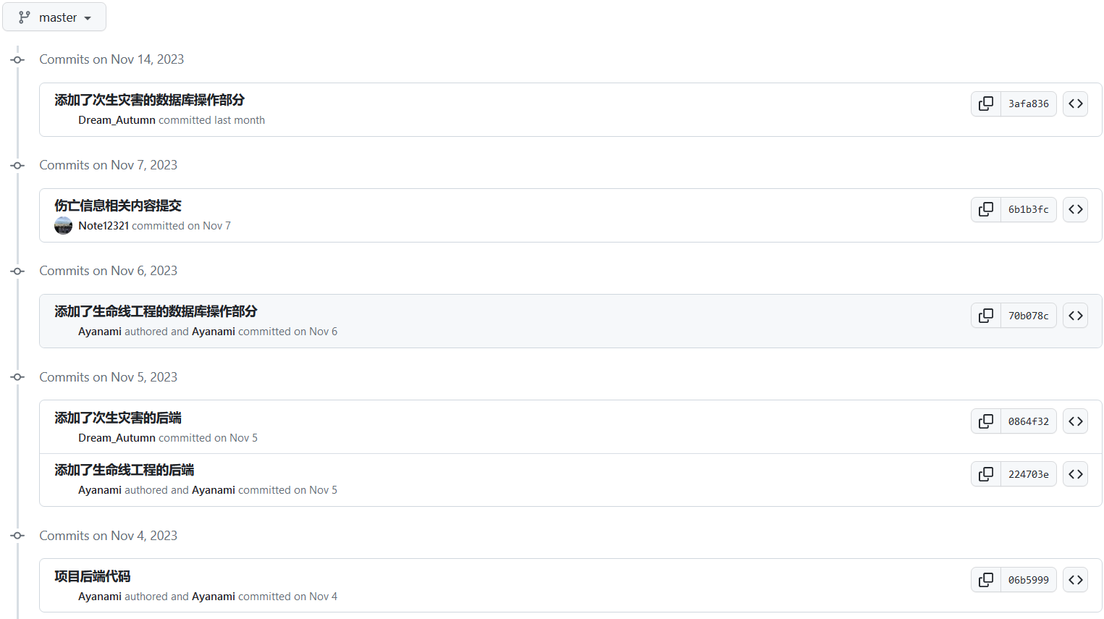

《项目测试报告》：
日期 | 标识符 | 修改人 | 备注
11/20 | BUPT-MSHD-04-01-1.0 | 万权 | 测试计划以及单元测试与执行
11/24 | BUPT-MSHD-04-01-1.1 | 姚佳雨 | 接口测试设计与执行
11/30 | BUPT-MSHD-04-01-1.2 | 严文轩 | UI测试设计与执行
12/01 | BUPT-MSHD-04-01-1.3 | 周明巍 | 测试执行结果统计和测试问题结果统计
12/02 | BUPT-MSHD-04-01-1.4 | 万权 | 文本排版、测试结论以及审核

《项目管理书》：
日期 | 标识符 | 修改人 | 备注
10/02 | BUPT-MSHD-05-01-1.0 | 万权 | 项目的生存期模型以及项目需求管理
10/24 | BUPT-MSHD-05-01-1.1 | 姚佳雨 | 项目任务分解、项目成本估算
11/02 | BUPT-MSHD-05-01-1.2 | 万权 | 项目进度计划、开发版本管理
11/30 | BUPT-MSHD-05-01-1.3 | 姚佳雨 | 项目质量计划
12/02 | BUPT-MSHD-05-01-1.4 | 万权 | 团队计划、风险计划
12/11 | BUPT-MSHD-05-01-1.5 | 姚佳雨 | 项目执行控制过程、项目结束

3.4 风险计划
下图是本项目团队人员风险计划职责表。其中项目风险分析人员是风险计划管理的核心，由项目开发团队的成员负责，主要参与风险识别、风险评估、编制并执行风险应对计划和风险监控等活动。同时，项目经理也要负责制定本项目的管理计划并编写风险管理活动的总结，也要监督项目开发过程中的风险管理活动。项目团队和风险计划执行人员在风险计划中也要起到协助作用帮助风险分析人员。
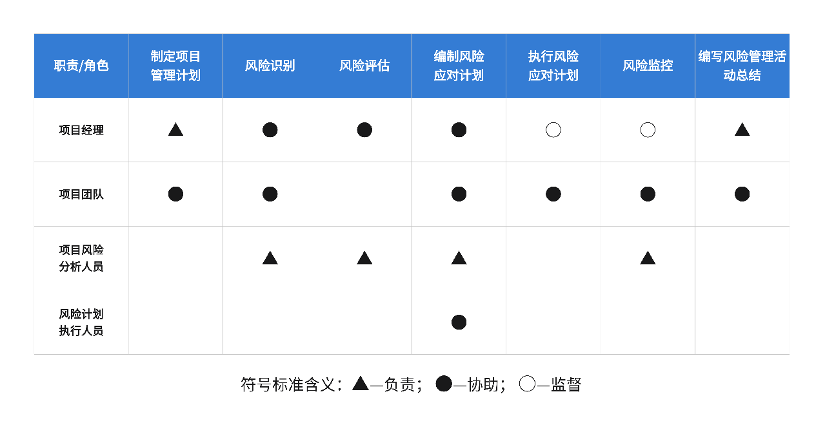
对于本项目的风险评估和管理，我发现存在几个关键的不确定性和潜在风险并提出了相应的可能应对方案：
需求变更风险
需求变更风险可能随着软件项目的进行逐渐显现。这意味着我们可能会在项目开展的过程中发现需要新增或修改的功能。为了预防此类风险，我们需要团队成员高度配合，并在需求分析阶段精确分配团队成员的工作任务。
一种应对方式是安排定期的小组会议以加强沟通，尽可能避免方向错误的发生。

进度风险
进度风险是制约软件项目的一个主要因素。在软件项目招标阶段，为争取项目，开发方往往会承诺超出实际可行的项目进度，导致项目在初期就面临严重的时间问题。
为了应对这种风险，我们需要进行市场调研和数据调查，预测用户需求压力可能发生的变化，然后对项目的时间安排进行调整。

技术风险
技术风险也是需要关注的一点。我们必须根据项目实际需求，选择适合并成熟的技术，而非盲目追求先进性，特别是对于团队未熟悉或并非项目所必需的技术。对于技术要求超出团队掌握能力的情况，我们需要重点关注和管理该风险因素。

人力资源风险
人力资源风险也是软件开发项目中的重要因素。软件开发是智力密集型和劳动密集型的项目，人员资源对项目的影响巨大。在不同阶段，需要不同的人员配备，同时也需要团队协作。人员流失或人员不适应项目要求都可能造成人力资源上的风险。
为了应对这种风险，我们可以制定详细的招募合同，明确对项目的要求，并在项目开始时组织培训以确保员工能够完成项目要求。

工具风险
工具风险是软件项目开发和实施过程中的另一个重要因素。必要的管理工具、开发工具、测试工具等是否能够及时到位，以及其版本是否符合项目需求，都需要仔细考虑。
为了应对这种风险，我们需要在项目开发之前进行充分的项目调研，比较和选择适合我们项目的稳定、广泛应用的开发和测试工具。

质量风险
软件质量问题可能导致项目延迟交付或功能异常。不完善的测试策略和质量控制可能造成软件质量不达标。
应对策略可能包括加强测试流程和质量控制机制，确保交付的软件达到高质量标准。

安全风险
软件安全漏洞可能导致数据泄露、系统瘫痪或未经授权的访问。项目需要重视安全开发标准和安全审计，采取措施确保软件安全性。

成本风险
预算超支可能导致项目停滞或无法按时完成。
应对这种风险，需要严格控制项目成本，制定有效的成本控制策略。

沟通风险
不清晰的沟通可能导致项目团队合作不畅、理解偏差或需求误解。建立良好的沟通机制和团队协作平台，确保信息畅通和需求明确。

3.4.1 风险计划表
类别 | 概率 | 影响程度 | 风险描述 | 应对措施
需求变更风险 | 50% | 8 | 需求变更风险可能随着软件项目的进行逐渐显现。这意味着我们可能会在项目开展的过程中发现需要新增或修改的功能。 | 安排定期的小组会议以加强沟通，尽可能避免方向错误的发生。
进度风险 | 40& | 7 | 进度风险是制约软件项目的一个主要因素。在软件项目招标阶段，为争取项目，开发方往往会承诺超出实际可行的项目进度，导致项目在初期就面临严重的时间问题。 | 我们需要进行市场调研和数据调查，预测用户需求压力可能发生的变化，然后对项目的时间安排进行调整。
技术风险 | 40% | 8 | 技术风险是我们不根据项目实际出发，盲目追求先进性，特别是对于团队未熟悉或并非项目所必需的技术。 | 对于技术要求超出团队掌握能力的情况，我们需要重点关注和管理该风险因素。
人力资源风险 | 50% | 9 | 软件开发是智力密集型和劳动密集型的项目，人员资源对项目的影响巨大。在不同阶段，需要不同的人员配备，同时也需要团队协作。人员流失或人员不适应项目要求都可能造成人力资源上的风险。 | 我们可以制定详细的招募合同，明确对项目的要求，并在项目开始时组织培训以确保员工能够完成项目要求。
工具风险 | 30% | 7 | 工具风险是软件项目开发和实施过程中的另一个重要因素。必要的管理工具、开发工具、测试工具等是否能够及时到位，以及其版本是否符合项目需求，都需要仔细考虑。 | 我们需要在项目开发之前进行充分的项目调研，比较和选择适合我们项目的稳定、广泛应用的开发和测试工具。
质量风险 | 20% | 8 | 软件质量问题可能导致项目延迟交付或功能异常。不完善的测试策略和质量控制可能造成软件质量不达标。 | 应对策略可能包括加强测试流程和质量控制机制，确保交付的软件达到高质量标准。
安全风险 | 40% | 9 | 软件安全漏洞可能导致数据泄露、系统瘫痪或未经授权的访问。 | 项目需要重视安全开发标准和安全审计，采取措施确保软件安全性。
沟通风险 | 30% | 6 | 不清晰的沟通可能导致项目团队合作不畅、理解偏差或需求误解。。 | 建立良好的沟通机制和团队协作平台，确保信息畅通和需求明确
成本风险 | 10% | 7 | 预算超支可能导致项目停滞或无法按时完成。 | 应对这种风险，需要严格控制项目成本，制定有效的成本控制策略。

3.5 项目执行控制过程

3.5.1项目执行控制计划
第一次迭代：
可运行软件功能（范围） | 人力 | 时间（工时） | 成本
账户管理模块 | 总和：8000
登录 | M:1/D:1/Q:1/S:1 | 5 | 4000
注册 | M:1/D:1/Q:1/S:1 | 5 | 4000
数据管理模块 | 总和：8800
数据输入 | M:1/D:1/Q:1/S:1 | 5 | 4000
数据输出（简单的表格页面） | M:1/D:2/Q:1/S:1 | 10 | 4800
数据分析模块 | 总和：5600
震情码解码 | M:1/D:3/Q:1/S:1 | 15 | 5600
安全管理模块 | 总和：8000
环境搭建 | M:1/D:1/Q:1/S:1 | 5 | 4000
日志和监控 | M:1/D:1/Q:1/S:1 | 5 | 4000
成本总和：30400，工时总和：50

可运行软件功能（范围）：第一迭代着重于系统的基础功能，包括注册、登录、通过震情码解码出详细信息（数据解码）、简单的数据输入、以及灾情数据导出（表格形式）功能。这些功能的实现为系统的核心提供了坚实的基础，使用户能够有效地记录和管理灾情数据。

成本（工作量）：由于需求涵盖了用户身份管理、数据解码和导出等关键领域，初步估计的工时是50工时。这反映了对系统关键组件的深入开发和测试工作。

进度：
团队在第一迭代中积极协作，按照计划顺利完成了任务。在账户管理模块，项目组成员完成了登录、注册的前后端开发及集成；在数据管理模块，项目组成员完成了数据输入和数据输出（简单的表格页面）功能，超出原本预期；在数据分析模块，完成了震情码解码功能；在安全管理模块完成了日志和监控。总体而言，虽然完成时间略有滞后，但项目计划的第一次迭代的功能都顺利完成，确保了系统的基本功能在计划时间内得以实现。
具体完成时间见下图，绿色代表计划完成时间，黄色代表超出计划完成情况。
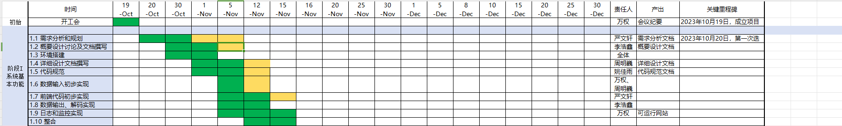

质量：初步测试结果表明，注册、登录等功能已达到预期标准，系统运行稳定。这为后续迭代奠定了质量可靠的基础。

标识 | 功能 | 执行情况
REG-001 | 注册功能 | 通过：  用户成功完成注册流程，系统生成唯一标识符。  注册后的用户数据准确地存储在数据库中。  生成的唯一标识符在系统中是唯一的。
LOG-001 | 登录功能 | 通过：  注册用户能够成功登录系统。  登录成功后用户的身份验证有效。  系统能够适当地处理登录失败的情况。
DEC-001 | 数据解码功能 | 通过：  系统能够有效地通过震情码解码出详细信息。  解码后的详细信息准确无误。  系统能够适当地处理异常震情码的情况。
INP-001 | 数据输入功能 | 通过：  用户能够轻松进行简单的数据输入。  数据输入流程按照定义的标准进行。  输入的数据正确地存储在系统中。  数据输入界面符合用户友好的设计标准。
EXP-001 | 灾情数据导出功能 | 通过：  用户能够将灾情数据以表格形式成功导出。  数据导出流程按照定义的标准进行。  导出的表格数据符合规定的格式和内容。  导出功能的性能满足预期。
项目性能指标：进度按计划完成，质量合格。第一迭代为系统的全面开发打下了坚实基础。

第二次迭代：
可运行软件功能（范围） | 人力 | 时间（工时） | 成本
账户管理模块 | 总和：9600
个人信息管理 | M:1/D:2/Q:1/S:1 | 10 | 4800
权限和角色管理 | M:1/D:2/Q:1/S:1 | 10 | 4800
数据管理模块 | 总和：13600
关键词检索 | M:1/D:1/Q:1/S:1 | 5 | 4000
数据信息管理 | M:1/D:3/Q:1/S:1 | 15 | 5600
批量处理 | M:1/D:1/Q:1/S:1 | 5 | 4000
数据分析模块 | 总和：5600
数据导入和导出（支持各种格式的导入和导出） | M:1/D:3/Q:1/S:1 | 15 | 5600
安全管理模块 | 总和：4000
性能优化 | M:1/D:1/Q:1/S:1 | 5 | 4000
成本总和：32800，工时总和：65

可运行软件功能（范围）：第二迭代致力于提升用户体验和数据管理的便捷性。新增功能包括修改密码、重置密码等个人信息管理功能，关键词检索、数据增删改、以及数据的批量处理等功能。这些功能的引入进一步完善了系统的功能簇，为用户提供了更丰富的操作选项。

成本（工作量）：由于引入了涉及用户账户安全和系统操作的功能，第二迭代的工作量预计为 65工时。这涉及到多方面的系统开发和测试，以确保新功能的完整性和稳定性。

进度：尽管略微超过了计划，团队成功完成了第二迭代的任务。这表明了团队对于新功能的高效开发和整合的能力。
质量：新引入的功能在测试中表现良好，Bug修复及时。这确保了系统的功能正常运行，并提升了用户体验。

标识 | 功能 | 执行情况
PASS-001 | 修改密码功能 | 通过：  注册用户能够通过系统成功修改密码。  系统能够适当地处理修改密码失败的情况。
SEARCH-001 | 关键词检索功能 | 通过：  用户能够通过关键词检索快速定位到所需信息。  检查搜索结果的准确性和完整性。
CRUD-001 | 数据增删改功能 | 通过：  用户能够通过系统成功进行数据的增加、删除、和修改操作。  系统能够适当地处理增删改操作失败的情况。
BATCH-001 | 数据的批量处理功能 | 通过：  用户能够通过系统成功进行数据的批量处理操作。  系统能够适当地处理批量处理操作失败的情况。
项目性能指标：质量满足要求。第二迭代的成功实施为系统的完善和用户操作提供了更多的可能性。

第三次迭代：
可运行软件功能（范围） | 人力 | 时间（工时） | 成本
账户管理模块 | 总和：8000
手机号验证 | M:1/D:1/Q:1/S:1 | 5 | 4000
邮箱验证 | M:1/D:1/Q:1/S:1 | 5 | 4000
数据分析模块 | 总和：11200
GIS可视化 | M:1/D:2/Q:1/S:1 | 10 | 5600
预警和通知 | M:1/D:2/Q:1/S:1 | 10 | 5600
安全管理模块 | 总和：8000
数据备份和灾难恢复 | M:1/D:1/Q:1/S:1 | 5 | 4000
部署到云服务器 | M:1/D:1/Q:1/S:1 | 5 | 4000
成本总和：27200，工时总和：40

可运行软件功能（范围）：第三迭代专注于系统的安全性和数据分析。新增功能包括手机验证、邮箱验证、数据可视化、以及预警和通知功能。这些功能的引入使得系统更具智能化和数据洞察力。

成本（工作量）：由于引入了涉及用户身份验证和数据分析的功能，第三迭代的工作量预计为40工时。这需要系统在多个方向进行扩展和深化。

进度：团队积极应对迭代任务，按计划完成了第三迭代。这显示了团队在系统功能扩展方面的专业素养。
质量：新引入的安全性和数据分析功能通过测试验证，确保了系统在这些关键领域的稳定性和安全性。

标识 | 功能 | 执行情况
PHONE-001 | 手机验证功能 | 通过：  注册用户能够通过系统成功进行手机验证。  系统能够适当地处理手机验证失败的情况。
EMAIL-001 | 邮箱验证功能 | 通过：  注册用户能够通过系统成功进行邮箱验证。  系统能够适当地处理邮箱验证失败的情况。
CRUD-001 | 数据可视化功能 | 通过：  地图显示正确，数据准确。  用户能够通过系统获得直观且有效的数据可视化。  检查数据可视化结果的准确性和完整性。
ALERT-001 | 预警和通知功能 | 通过：  系统能够及时有效地发送预警和通知。  检查接收到的预警和通知的准确性和完整性。
项目性能指标：进度按计划完成，质量满足要求。第三迭代的成功实施为系统提供了更多的智能化和安全性保障。

3.5.2团队沟通
团队定期聚集在一起，召开会议以确保所有成员了解项目的最新动态和进展情况。每位成员都会在会议中分享他们的见解和经验，确保整个团队对项目的方向和目标有清晰的认识。这种定期会议的方式不仅仅是对项目进展的评估，更是一种团队建设的机制。在这种模式下，每个开发团队成员都能够明确到自己的分工和价值，同时也促进了团队成员之间的信任和合作。
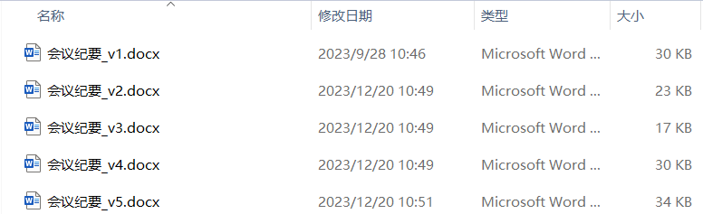

除了定期会议之外，团队在确保项目进展与目标一致的同时，也借助项目进度管理工具，如看板，来进一步提升协作效率和透明度。在我们的团队开发中，看板扮演着关键的角色。它不仅仅是一个任务列表，更是一个全面了解工作状态和追踪进度的利器。团队成员可以一目了然地看到每个任务的当前状态，识别阻塞、瓶颈或延迟，并快速作出反应。同时，看板提供了一个交流和讨论的平台，团队成员可以根据任务卡片的状态进行讨论，共同解决问题，促进更紧密的合作。其可视化、实时性和交互性为团队提供了更快速、更高效的工作方式，确保了开发过程中我们团队始终朝着共同的目标前进。
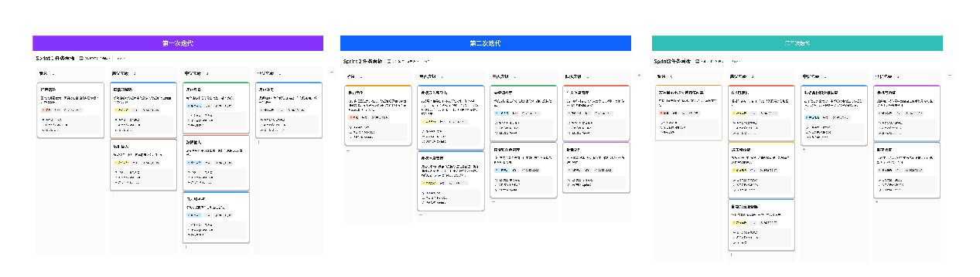

3.5.3风险处理
我们团队所采用的持续风险评估方法在项目开展过程中扮演着至关重要的角色。这一方法不仅仅是对风险进行一次性评估，更是一种全程跟踪、及时发现和应对潜在风险的机制。我们定期审视项目可能面临的各种风险，不断评估其对项目进度和质量的潜在影响。这种方式赋予我们团队针对已经发生的风险快速反应和处理的能力，来降低其对项目的不利影响。同时，除了对已发生风险的缓解措施外，我们还始终保持对潜在风险的高度敏感性和应变能力。
通过这种持续的风险管理方式，团队在项目开展过程中能够更具预见性和稳健性。通过及时的风险识别和应对，团队能够更有效地规避可能影响项目进度和质量的潜在威胁，从而确保项目能够朝着既定目标稳健前行。
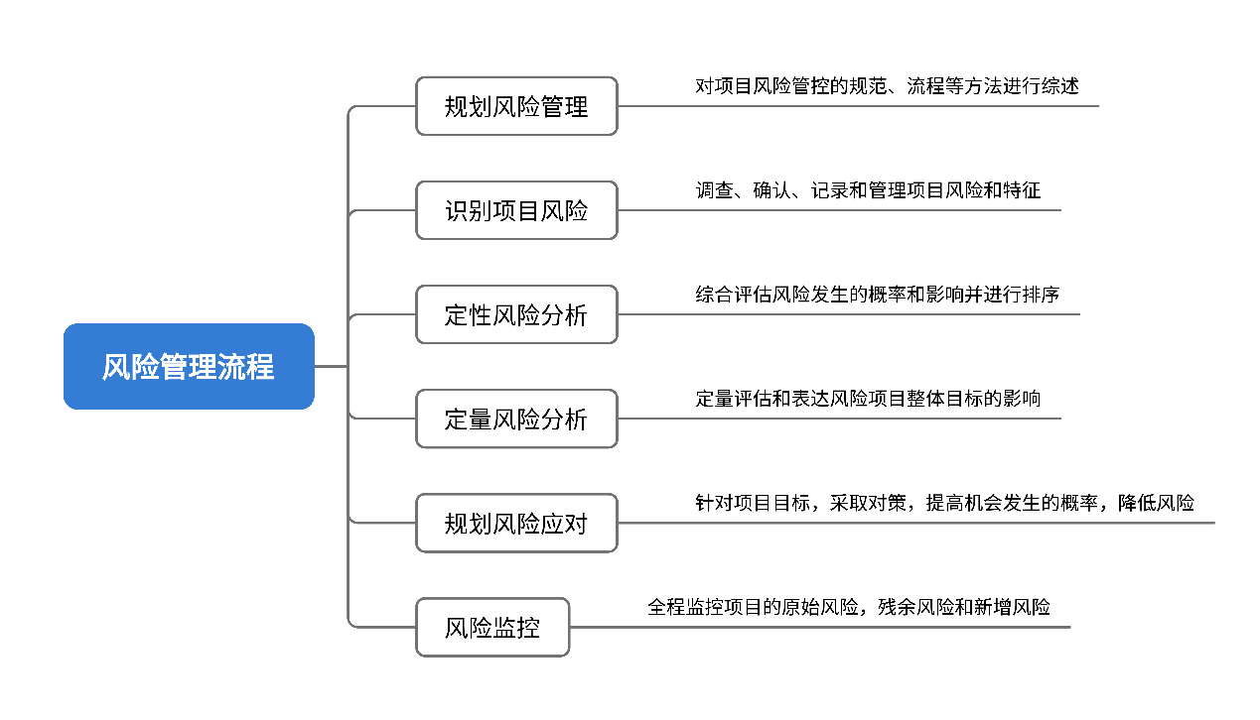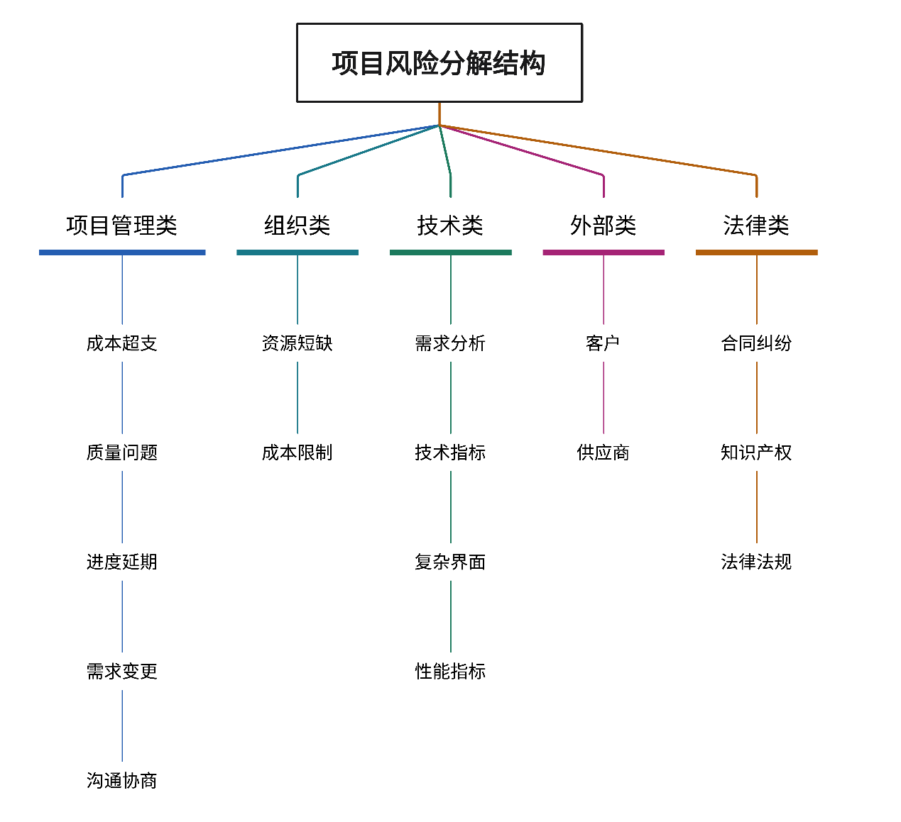

3.5.4 AI技术赋能
在本项目的项目管理过程中主要借助AI技术在以下方面提升效率：
决策支持：在AI技术的支持下，为项目提供了更快速、更准确的决策支持。在一定程度上也改善了项目管理的工作流程，并总能在项目进程中遇到问题时提供有效的解决方案和建设性的建议。比如，本项目开发团队通过使用自然语言处理方面的AI----chatgpt，辅助代码的编写和审查以及文档完善、润色等你相关工作。
数据分析：在第三迭代中，团队探索了将AI技术应用于数据分析和报告生成。通过智能算法，系统能够更精准地进行数据可视化和分析，为用户提供更深入的见解。AI技术的引入显著提高了数据分析的效率，使得系统能够更快速、更准确地生成数据分析报告。同时，通过人工评审和完善，团队确保了报告的准确性和实用性。这种AI与人工的结合为项目带来了更高的智能水平。
尽管目前的AI技术已经非常先进，但仍然存在一些限制：
准确性问题：AI在很多情况下可能存在误判或错误，这就需要团队成员的人工审查和修正。尤其是在涉及语境、情境理解等复杂任务时。

复杂情况处理：对于类似本项目的较为复杂的情况，开发过程中有很多创造性思维的任务，AI有时并不能完全理解任务的需求和目标，只能给出较为公式化模板化的产出。

综上所述，作为项目管理人员，虽然在AI技术的帮助下，项目的开发进度效率得到很大的提升。但同时也需要我们预留时间和资源来处理AI工作后的人工评审、修改和完善等工作。AI技术赋能项目开发的关键就在于平衡AI的高效性和人工干预的必要性，确保项目的顺利进行和质量的保证。

四、项目组织

4.1团队计划

4.1.1团队的人员角色和职责
本项目由万权担任项目经理，负责整个项目的规划、组织、协调、控制和评估等工作。姚佳雨担任项目助理及需求分析师，负责协助项目经理进行项目文档管理、会议记录、进度跟踪；明确项目需求，编写需求规格说明书等工作。周明巍担任技术负责人，负责整个系统的架构设计和技术指导。组内成员共同担任开发工程师，负责根据需求和设计进行系统开发和测试。具体的分工如下表所示：
姓名 | 角色 | 职责
万权 | 项目经理，开发工程师 | 规划项目目标、范围、计划和风险；组织项目团队；协调项目资源；控制项目进度、成本和质量；评估项目效果；汇报项目状态；开发系统实时动态管理和数据分析功能；测试系统功能和性能
周明巍 | 技术负责人，开发工程师 | 设计系统架构；指导系统开发和测试；解决技术问题；开发系统实时动态管理和数据分析功能；测试系统功能和性能
姚佳雨 | 需求分析师，开发工程师 | 明确项目需求，编写需求规格说明书；开发系统前端界面和可视化功能；测试系统功能和性能
严文轩 | 开发工程师 | 开发系统后端接口和数据库功能；测试系统功能和性能
李浩鑫 | 开发工程师 | 开发系统一体化编码和数据管理功能；测试系统功能和性能

4.1.2 AI技术的赋能下的团队计划

角色 | 分工
CEO（首席执行官） | 职能：CEO在设计阶段扮演决策制定者的角色，负责在最初的想法中进行评估，并确定产品的整体方向和目标。负责技术方向的决策和架构规划，引导编码过程中的技术选择和指导。  任务：CEO参与决策关于目标软件模态的讨论，并确保决策符合公司整体战略和愿景。指导程序员使用Markdown格式实现软件系统，确保代码符合设计规范和技术方向。
CPO（首席产品官） | 职能：CPO在设计阶段是产品愿景的主要倡导者和领导者，负责确保产品符合市场需求和客户期望。  任务：CPO与CEO共同参与关于目标软件模态的讨论，负责传达客户需求和市场趋势，确保产品方向符合市场。
CTO（首席技术官） | 职能：CTO在设计阶段负责技术决策和架构规划，确保所选的技术能够支持产品的发展和实现。  任务：CTO与CEO一起参与编程语言选择的讨论，提供关于技术可行性和实施方面的建议，确保所选的编程语言符合技术策略。
程序员 | 职能：负责根据CTO的指导生成代码并执行编程任务。负责实现代码修改并根据反馈进行修复。  任务：根据CTO的指导生成Markdown格式的代码，并在编码中遵循技术规范，与设计师合作整合图形用户界面。与审查人员合作进行同行评审以识别潜在问题，根据测试人员的反馈进行代码修改和调试。
审查人员 | 职能：负责静态调试，检查源代码以识别潜在问题和错误。  任务：与程序员合作进行同行评审，提出可能的修改建议，并协助测试人员分析问题。
美术设计师 | 职能：负责图形用户界面（GUI）的设计，使用户界面更友好和吸引人。  任务：提出用户友好的GUI设计，使用图形图标进行用户交互，与程序员协作将设计整合到软件中。
测试人员 | 职能：负责动态测试，执行软件系统以验证其执行和性能。  任务：执行系统测试，分析软件执行结果并提出修改意见，然后指导程序员进行修复。
客户 | 职能：提供自然语言的反馈和建议，类似于审查人员或测试人员，通过黑盒测试或其他策略提供输入。  任务：使用软件并提供自然语言反馈，类似于测试人员的角色，帮助识别系统的问题和改进方向。

五、项目交付

5.1项目总结
赚取值管理（Earned Value Management，EVM）是一种项目管理方法，它结合了项目进度、成本和质量等方面的指标，用于评估项目的实际进展情况并预测最终成果。它主要通过比较计划值、实际值和赚取值来评估项目的绩效和进展。

赚取值管理的输入：
BAC (Budget at Completion)：项目完工预算，即整个项目完成时预期的总成本。
TAC (Total Actual Cost)：项目当前的实际总成本，即到目前为止已经花费在项目上的总成本。
BCWS (Budgeted Cost of Work Scheduled)：也称为PV（Planned Value），指的是在特定时间点或阶段计划完成的工作的预算成本。
ACWP (Actual Cost of Work Performed)：也称为AC（Actual Cost），指的是实际上已经花费在项目上的成本。
BCWP (Budgeted Cost of Work Performed)：也称为EV（Earned Value），指的是在特定时间点或阶段实际完成的工作的预算成本。

赚取值管理的输出：
SV( Schedule Var iance ) = BCWP - BCWS
=0: 按照计划进度进行
<0: 落后于进度
>0: 超前于进度

CV (Cost Variance)=BCWP-ACWP
=0: 按照计划预算进行
<0: 比预算差
>0: 比预算好

进度效能指标 SPI( Schedule Performance Index)= BCWP / BCWS
=1: 按照计划进度进行
>1: 超前于进度
<1: 落后于进度

成本效能指标: CPI(Cost Performance Index)= BCWP / ACWP
=1: 按照计划预算进行
>1: 低于预算
<1: 超出预算

这里我将分别通过每次迭代过程中的BAC，TAC，BCWC，ACWP，BCWP计算出SV、CV、SPI、CPI等值，进行赚取值分析以评估每个迭代的计划与实际的进度、工作量对比，工作效率等情况。

5.1.1 第一次迭代
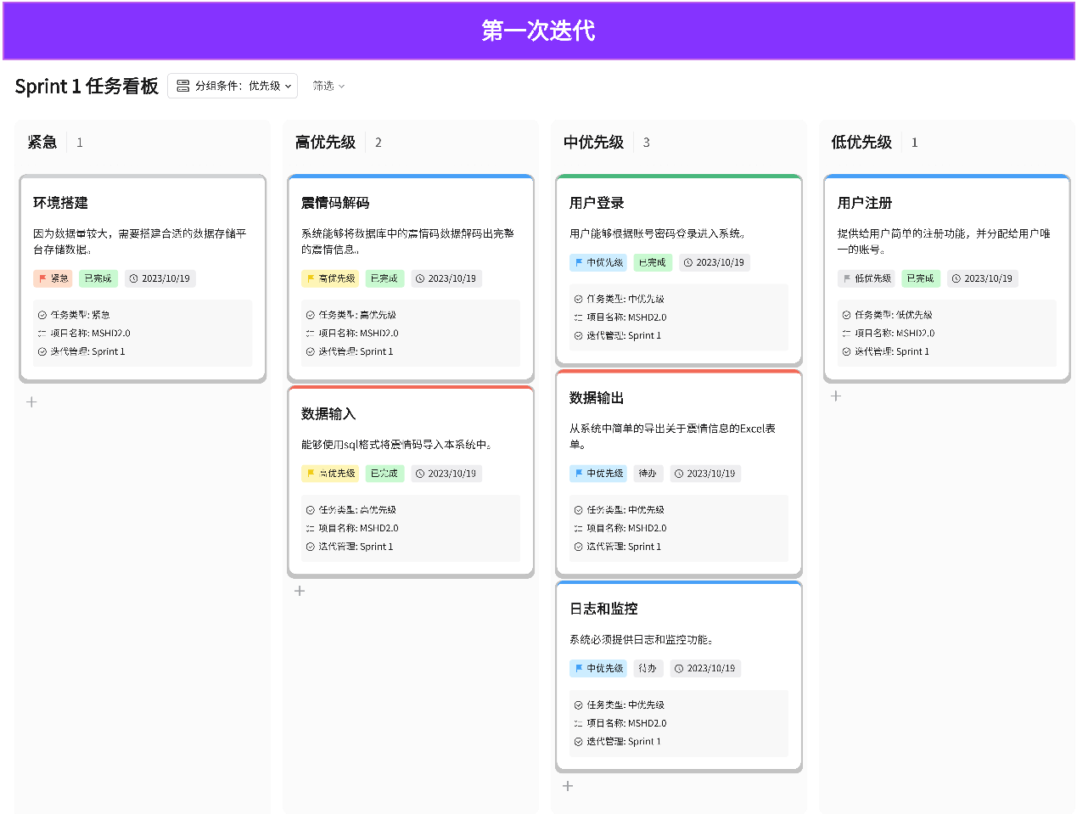
任务看板
上图是项目具体开发过程中的任务看板，通过任务看板可以估算出项目实际花费的成本。
输入 | 成本
BAC | 90400
TAC | 21600
BCWS | 30400
ACWP | 21600
BCWP | 26480

输出
SV | -8800
CV | 4880
SPI | 0.8710
CPI | 1.2259
SV表示计划价值（PV）与赚取值（EV）之间的差异。在这种情况下，SV为-8800，表明项目的赚取值比计划价值少8800，表明项目进度落后于计划。
CV表示赚取值（EV）与实际成本（AC）之间的差异。在这种情况下，CV为4880，表示项目的赚取值比实际成本多4880，表明在成本方面表现良好。
SPI表示赚取值（EV）与计划价值（PV）之间的比率。在这种情况下，SPI为0.8710，表明项目进度落后于计划，完成进度为计划的87.10%。
CPI表示赚取值（EV）与实际成本（AC）之间的比率。在这种情况下，CPI为1.2259，表示项目在成本方面表现良好，花费比预期的少。

综合分析这些指标，项目在成本方面表现良好（CV为正值，CPI大于1），但在进度方面落后于计划（SV为负值，SPI小于1）。这意味着尽管在第一次迭代中开发在成本控制方面做得不错，但需要更多努力来赶上或超越原定的进度计划。

5.1.2 第二次迭代
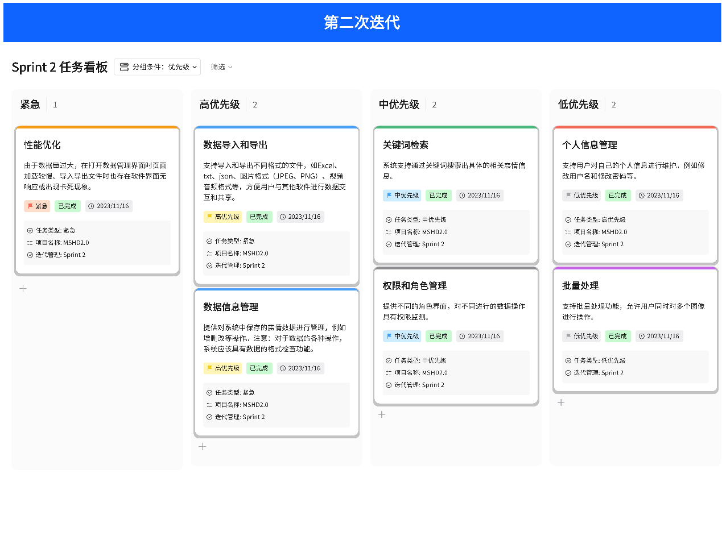
输入 | 成本
BAC | 90400
TAC | 63200
BCWS | 32800
ACWP | 32800
BCWP | 32800

输出
SV | 0
CV | 0
SPI | 1
CPI | 1
SV和CV为0：表示项目在进度和成本方面都没有偏差，实际完成的工作价值和计划的价值以及实际成本都是一致的。
SPI为1：表明项目进度符合预期，工作完成的速度符合计划。
CPI为1：表示项目的成本效率符合预期，实际花费的成本与完成的工作价值相符合。

这些数据显示第二次迭代中项目处于一个良好的状态，进度和成本方面都与预期一致，没有偏差。

5.1.3 第三次迭代
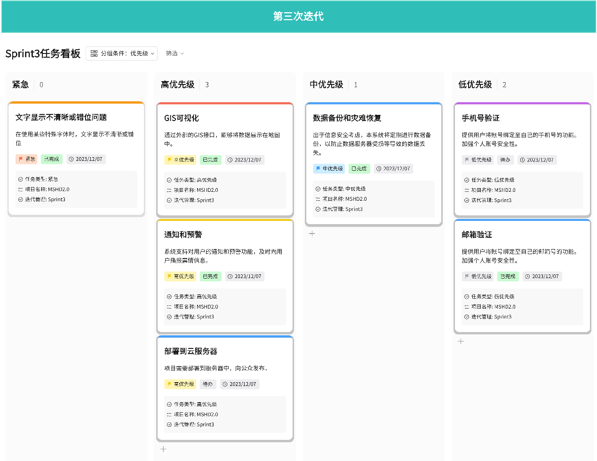

输入 | 成本
BAC | 90400
TAC | 82400
BCWS | 27200
ACWP | 19200
BCWP | 21200

输出
SV | -8000
CV | 2000
SPI | 0.7794
CPI | 1.1041

SV是计划价值（PV）与赚取值（EV）之差。在这个情况下，SV为-8000，意味着项目在特定时间点比计划要落后8000的预算成本单位。这表明项目的进度落后于计划。
CV是赚取值（EV）与实际成本（AC）之差。在这个情况下，CV为2000，表示实际完成的工作的成本高于预期。这可以被视为成本偏差，但并不提供关于成本高于或低于预算的信息。
SPI是赚取值（EV）与计划价值（PV）的比率。SPI为0.7794，小于1，表明项目进度相对于计划进度较慢。SPI越接近1，表示项目进度越接近或超前于计划。
CPI是赚取值（EV）与实际成本（AC）的比率。CPI为1.1041，大于1，表明项目的成本绩效高于预期。CPI越接近1，表示项目的成本控制较好。

综合来看，这组数据表明在第三次迭代中项目进度落后于计划（SV为负值），而成本控制较好（CV为正值，CPI大于1）。这种情况下，项目需要关注提升项目进度以达到计划，并保持对成本的有效控制。

总结
在项目的三次迭代中，我们对赚取值分析数据进行了全面综合。总体而言，我们在整个开发周期内保持了高效的工作效率。尽管在第一次和第三次迭代中，实际开发进度稍微低于计划，但我们最终在规定的时间内成功完成了软件工程项目的全过程开发，并成功将流畅、符合基本需求的可运行系统部署上线。

从项目管理的角度下，这个结果是一个令人鼓舞的成绩。我们通过前期的规划和团队协作，成功应对了可能出现的开发挑战，确保了项目整体的推进。即便在某些阶段遇到了一些开发进度略低的情况，我们的团队通过调整和优化工作流程，最终顺利完成了项目目标。

5.2 AI 驱动下的软件项目与常规项目管理过程的不同、各自的优势、劣势等。
AI驱动下的软件项目与常规项目管理过程的不同点：
复杂性：AI 驱动的项目通常面临更多的复杂性，因为涉及到数据的处理、模型训练和优化等过程。这使得项目管理需要更多的技术专业知识。
需求变化：AI 项目中的需求可能更加动态和不确定，因为涉及到数据的变化、模型的迭代优化等，可能需要更频繁的调整。
技术挑战：AI 项目可能会面临独特的技术挑战，如数据质量、算法选择、模型解释性等问题，需要专门的技术团队来应对。

常规项目管理过程的优势：
结构化和稳定性：常规项目管理通常是结构化的，有清晰的阶段和流程，这使得项目更加可控和可预测。这种结构有助于确保在项目开始之前对需求进行详尽的分析，并且有完整的项目计划。
明确的阶段和交付物：项目被划分为明确的阶段，每个阶段有清晰的交付物，便于追踪和评估项目的进展。
适用于稳定需求的项目：在需求相对稳定的项目中，常规项目管理能够提供较好的预测性和规划性，适用于较为成熟的产品或服务开发。
可控制的变更：变更管理相对可控，因为在项目开始时通常会有明确的需求和范围。

常规项目管理过程的劣势：

缺乏灵活性：常规项目管理对需求变更的响应相对较差，一旦项目开始，变更可能会更加困难和昂贵。
不适用于不确定性较高的项目：对于技术、市场或环境变化较快的项目，常规项目管理可能不够灵活和适应。
风险处理：常规项目管理在处理风险方面可能不够主动，因为风险评估和处理通常发生在项目的较晚阶段。
客户参与度低：在项目执行过程中，客户参与度较低，可能导致最终交付的产品与客户实际需求有出入。

AI 驱动的项目管理的优势：

智能决策：AI 能够帮助进行数据驱动的决策，提供更精确、更迅速的洞察和预测。
自动化和效率：AI 技术能够实现许多重复性、繁琐的任务的自动化，提高生产效率。
创新与发展：AI 的应用推动了技术和创新的发展，使得在项目中能够应用更先进的技术解决方案。

AI 驱动的项目管理的劣势：
技术挑战和复杂性：AI 项目通常涉及复杂的技术和算法，需要高技术水平的团队来应对挑战。
数据依赖性：AI 项目对于高质量的数据依赖性很强，数据不准确或不完整可能影响项目结果。
不确定性：由于AI技术的不确定性，项目管理可能面临更多的变化和调整，需求和解决方案在整个项目周期中可能会经常变化。

在应对这些差异和挑战时，管理AI驱动的项目可能需要更灵活、适应性更强的方法，例如采用敏捷开发方法，并且需要更深入的技术专业知识。同时，AI技术的应用也为项目带来了更多的创新和竞争优势。

5.3经验教训
- 规划与预期管理：详尽的规划是项目成功的基础。在未来的项目中，我会更加准确地评估和管理预期，尤其是在制定开发进度和里程碑时。确保预期与实际情况保持一致，有利于更好地控制项目进度。
- 团队协作与沟通：团队的协作与沟通至关重要。在本次项目中，团队紧密合作，共同努力确保了项目的成功。在未来的项目中，继续强调沟通与协作，可以提高工作效率和质量。
- 灵活应对变化：项目开发过程中难免会面临变化。学会灵活应对变化，及时调整计划和策略，是保持项目顺利推进的关键。
- 时间管理和资源分配：更加精细地进行时间管理和资源分配，尤其是在发现实际开发进度低于预期时。及时调整资源和工作流程，确保项目能够按时交付。
- 持续学习与改进：在项目过程中不断学习和改进是至关重要的。吸取经验教训，发现并改进项目中存在的问题，以确保未来项目的成功。并在项目完成后进行全面的评估和反思，包括对成功因素和失败因素的分析。从中学习经验教训，为未来类似项目提供宝贵的经验。
- 风险管理与解决方案：提前识别并管理潜在的风险，制定解决方案并在需要时快速响应，有助于减少风险对项目进度的影响。

综上所述，通过对本次项目的经验总结和教训吸取，可以为未来的项目提供宝贵的指导和启示，以确保更高效、更成功的项目实施和交付。

